Tabel comparativ
cu privire la aprobarea
proiectului hotărârii Guvernului pentru modificarea Hotărârii Guvernului nr. 201/2009 privind punerea în aplicare a prevederilor Legii nr. 158/2008 cu privire la funcția publică și statutul funcționarului public

Număr art., alin.,pct. | Prevederea legală existentă | Modificarea propusă | Prevedere după modificare
pe tot parcursul textului anexelor:
a) sintagma „subdiviziune structurală” la orice număr și caz gramatical se substituie cu cuvintele „subdiviziune internă” la numărul și cazul gramatical corespunzător;
b) sintagma „conducătorul subdiviziunii” la orice număr și caz gramatical se substituie cu cuvintele „șeful subdiviziunii” la numărul și cazul gramatical corespunzător;

Regulamentul cu privire la ocuparea funcției publice prin concurs, Anexa nr.1, se expune într-o nouă redacție.
Regulamentul cu privire la perioada de probă pentru funcționarul public debutant, Anexa nr.2, se expune într-o nouă redacție.
Modelul și componentele fișei postului şi Metodologia cu privire la elaborarea, coordonarea şi aprobarea fişei postului, Anexa nr.3
În tabelul „Modelul și componentele fișei postului”, la compartim-entul „Aprobat” | APROBAT  __________________  (semnătura)  __________________  (numele, pronumele)  __________________  (funcția conducătorului autorității)  L.Ș.__________________ | la compartimentul „APROBAT” cuvîntul se substituie „semnătura” cu „semnătura electronică”, cu excluderea textului „L.Ș.”; | APROBAT  __________________  (semnătura electronică)  __________________  (numele, pronumele)  __________________  (funcția conducătorului autorității)
 | 5. Nivelul funcției | sintagma „Nivelul funcției” se substituie cu cuvintele „Categoria funcției”; | 5. Categoria funcției
 | 13.2.Experiență profesională | cuvântul „profesională” se exclude | 13.2 Experiență
Pct. 2 | 2. Fişa postului reprezintă instrumentul de informare a titularului funcţiei publice privind sarcinile pe care trebuie să le realizeze, precum şi un instrument de control din partea autorităţii publice angajatoare privind activitatea titularului funcţiei publice, inclusiv privind executarea sarcinilor stabilite. | după cuvântul „instrument”, se completează cu cuvintele „managerial și” | 2. Fişa postului reprezintă instrumentul managerial și de informare a titularului funcţiei publice privind sarcinile pe care trebuie să le realizeze, precum şi un instrument de control din partea autorităţii publice angajatoare privind activitatea titularului funcţiei publice, inclusiv privind executarea sarcinilor stabilite.
Pct. 4 | 4. Fişa postului are următoarele scopuri:  1) instituirea unui sistem organizatorico-juridic pentru activitatea funcţionarului public;  2) facilitarea recrutării corecte a personalului pentru funcţiile publice;  3) delimitarea raţională a muncii în cadrul autorităţii publice, inclusiv stabilirea nivelurilor de ierarhizare în cadrul autorităţii publice;  4) asigurarea obiectivităţii în procesul de evaluare a performanţelor profesionale ale funcţionarului public;  5) corectitudinea dezvoltării carierei şi managementului resurselor umane în autoritatea publică;  6) soluţionarea eventualelor conflicte de serviciu. | punctul 4 se expune în următoarea redacție:  „4. Fişa postului are următoarele obiective:  1) instituirea unui sistem organizatorico-juridic pentru activitatea funcţionarului public;  2) facilitarea recrutării și selectării corecte a personalului pentru funcţiile publice vacante;  3) delimitarea raţională a muncii în cadrul autorităţii publice, inclusiv stabilirea nivelurilor de ierarhizare și responsabilitate în cadrul autorităţii publice;  4) contribuirea la asigurarea obiectivităţii în procesul de evaluare a performanţelor profesionale ale funcţionarului public;  5) corectitudinea dezvoltării carierei şi managementului resurselor umane în autoritatea publică;  6) prevenirea și/sau soluţionarea eventualelor conflicte de serviciu.”. | 4. Fişa postului are următoarele obiective:  1) instituirea unui sistem organizatorico-juridic pentru activitatea funcţionarului public;  2) facilitarea recrutării și selectării corecte a personalului pentru funcţiile publice vacante;  3) delimitarea raţională a muncii în cadrul autorităţii publice, inclusiv stabilirea nivelurilor de ierarhizare și responsabilitate în cadrul autorităţii publice;  4) contribuirea la asigurarea obiectivităţii în procesul de evaluare a performanţelor profesionale ale funcţionarului public;  5) corectitudinea dezvoltării carierei şi managementului resurselor umane în autoritatea publică;  6) prevenirea și/sau soluţionarea eventualelor conflicte de serviciu.
Pct. 5 | 5. În fişa postului se includ sarcinile care conduc la realizarea obiectivelor subdiviziunii structurale din care face parte funcţia publică respectivă, precum şi a obiectivelor autorităţii publice. | d)punctul 5 se expune în următoarea redacție:  „5. În fişa postului se includ sarcinile care conduc la realizarea misiunii, funcțiilor de bază, obiectivelor subdiviziunii structurale din care face parte funcţia publică respectivă, precum şi a misiunii și obiectivelor autorităţii publice.” | 5. În fişa postului se includ sarcinile care conduc la realizarea misiunii, funcțiilor de bază, obiectivelor subdiviziunii structurale din care face parte funcţia publică respectivă, precum şi a misiunii și obiectivelor autorităţii publice.
Pct.7 | 5) componenta „Nivelul funcţiei” arată categoria funcţiei publice respective (funcţie publică de conducere de nivel superior, funcţie publică de conducere sau funcţie publică de execuţie); | în subpunctul 5) sintagma „Nivelul funcției” se substituie cu cuvintele „Categoria funcției”; | 5) componenta „Categoria funcției” arată categoria funcţiei publice respective (funcţie publică de conducere de nivel superior, funcţie publică de conducere sau funcţie publică de execuţie);
 | 11) Pentru funcţiile publice de conducere de nivel superior şi funcțiile publice de conducere se vor include şi sarcini aferente managementului performanţelor şi riscurilor, delegării împuternicirilor, descrierii proceselor operaţionale de bază, precum şi implementării şi/sau revizuirii activităţilor de monitorizare în propriile domenii de responsabilitate; | în subpunctul 11) textul „Pentru funcţiile publice de conducere de nivel superior şi funcţiile publice de conducere se includ şi sarcini aferente managementului performanţelor şi riscurilor, delegării împuternicirilor, descrierii proceselor operaţionale de bază, precum şi implementării şi/sau revizuirii activităţilor de monitorizare în propriile domenii de responsabilitate” se substituie cu textul „Pentru funcţiile publice de conducere de nivel superior şi funcţiile publice de conducere se va include cel puțin o sarcină aferentă managementului autorității publice și/sau subdiviziunii structurale, care implică activități de planificare, organizare și coordonare a muncii, monitorizare și evaluare a performanțelor personalului/subdiviziunii/autorității publice în propriile domenii de responsabilitate, conducerea echipelor etc.  Pentru funcțiile publice din subdiviziunile interne responsabile de elaborarea și/sau coordonarea elaborării politicilor publice din cadrul autorităților publice centrale se includ şi sarcini/atribuții privind alinierea legislației naționale la legislația Uniunii Europene.”; | 11) Pentru funcţiile publice de conducere de nivel superior şi funcţiile publice de conducere se va include cel puțin o sarcină aferentă managementului autorității publice și/sau subdiviziunii structurale, care implică activități de planificare, organizare și coordonare a muncii, monitorizare și evaluare a performanțelor personalului/subdiviziunii/autorității publice în propriile domenii de responsabilitate, conducerea echipelor etc.  Pentru funcțiile publice din subdiviziunile interne responsabile de elaborarea și/sau coordonarea elaborării politicilor publice din cadrul autorităților publice centrale se includ şi sarcini/atribuții privind alinierea legislației naționale la legislația Uniunii Europene.
 | 12)componenta „Calificări profesionale” conţine următoarele subcomponente: „Studii”, „Experienţă profesională”, „Cunoştinţe”, „Abilităţi” şi „Atitudini /comportamente”:  b) subcomponenta „Experienţă profesională” indică experienţa minimă pe care trebuie să o deţină titularul funcţiei publice în domeniu;  c) subcomponenta „Cunoştinţe” stabileşte domeniile principale pe care titularul funcţiei publice trebuie să le cunoască, şi anume: legislaţia dintr-un anumit domeniu, limbi străine, inclusiv nivelul de cunoaştere, cunoştinţe de operare/programare la calculator etc.; | subpunctul 12) litera b) se expune cu următorul cuprins:  „b) subcomponenta „Experiența” indică experiența profesională și/sau experiența managerială minimă pe care trebuie să o dețină titularul funcției publice în domeniu;”;  în subpunctul 12 litera c) cuvântul „străine” se substituie cu expresia „de circulație internațională”; | 12) componenta „Calificări profesionale” conţine următoarele subcomponente: „Studii”, „Experienţă profesională”, „Cunoştinţe”, „Abilităţi” şi „Atitudini /comportamente”:  b) subcomponenta „Experiența” indică experiența profesională și/sau experiența managerială minimă pe care trebuie să o dețină titularul funcției publice în domeniu;  c) subcomponenta „Cunoştinţe” stabileşte domeniile principale pe care titularul funcţiei publice trebuie să le cunoască, şi anume: legislaţia dintr-un anumit domeniu, limbi de circulație internațională, inclusiv nivelul de cunoaştere, cunoştinţe de operare/programare la calculator etc.;
 | 13) componenta „Responsabilităţi” conţine informaţia cu privire la modul de exercitare a sarcinilor funcției.  Pentru specificarea responsabilităţilor se utilizează următoarele cuvinte: „răspunde de”, „are obligaţia de a”.  Pentru funcţiile publice de conducere de nivel superior şi funcțiile publice de conducere se va include responsabilitatea pentru organizarea şi menţinerea unui sistem adecvat de control în propriile domenii de responsabilitate; | la subpunctul 13) după al doilea enunț se completează cu următoarea propoziție: „Pentru funcțiile publice de conducere de nivel superior se include responsabilitatea pentru acordarea asistenței conducătorului autorității publice la organizarea sistemului de control intern managerial;”; | 13) componenta „Responsabilităţi” conţine informaţia cu privire la modul de exercitare a sarcinilor funcției.  Pentru specificarea responsabilităţilor se utilizează următoarele cuvinte: „răspunde de”, „are obligaţia de a”.  Pentru funcţiile publice de conducere de nivel superior şi funcțiile publice de conducere se va include responsabilitatea pentru organizarea şi menţinerea unui sistem adecvat de control în propriile domenii de responsabilitate;  Pentru funcțiile publice de conducere de nivel superior se include responsabilitatea pentru acordarea asistenței conducătorului autorității publice la organizarea sistemului de control intern managerial;
 | Pentru specificarea împuternicirilor se utilizează următoarele cuvinte: „decide”, „hotărăşte”, „dispune”, „face propuneri”, „dă avize”, „ia măsuri”, „expune”; | ultimul enunț al subpunctului 14) se expune în următoarea redacție: „Pentru specificarea împuternicirilor se utilizează următoarele cuvinte: „numește”, „decide”, „hotărăşte”, „dispune”, „face propuneri”, „dă avize”, „ia măsuri”, „expune”;”; | Pentru specificarea împuternicirilor se utilizează următoarele cuvinte: „numește”, „decide”, „hotărăşte”, „dispune”, „face propuneri”, „dă avize”, „ia măsuri”, „expune”;
Pct.9 | 2) subdiviziunea resurse umane, în comun cu funcţionarul public de conducere de nivel superior sau de conducere, în cazul în care acesta are calitatea de conducător al autorităţii publice, pentru funcţia publică respectivă, precum şi pentru funcţiile publice din subordinea directă a acestuia. | în punctul 9 subpunctul 2) se exclude textul „sau de conducere, în cazul în care acesta are calitatea de conducător al autorităţii publice”; | 2) subdiviziunea resurse umane, în comun cu funcţionarul public de conducere de nivel superior, pentru funcţia publică respectivă, precum şi pentru funcţiile publice din subordinea directă a acestuia.
Pct.10 | 10. La elaborarea fişei postului se porneşte de la regulamentul de organizare şi funcţionare a subdiviziunii structurale din care face parte funcţia publică, care constituie suportul delimitării şi dimensionării sarcinilor specifice fiecărei funcţii publice din cadrul autorităţii. Fișa postului se elaborează în baza regulamentului de organizare și funcționare a subdiviziunii structurale din care face parte funcția publică, care servește drept suport la diviziunea muncii și specializarea sarcinilor fiecărei funcții publice din cadrul subdiviziunilor autorității. La elaborarea fișei postului se utilizează și alte documente, inclusiv regulamentul de organizare și funcționare a autorității publice, actele administrative ale conducătorului cu privire la repartizarea sarcinilor și documentele interne privind organizarea muncii. | primul enunț al punctului 10 se expune în următoarea redacție: „Fișa postului se elaborează în baza regulamentului de organizare şi funcţionare a subdiviziunii interne din care face parte funcţia publică, care servește suport/referință pentru delimitarea, dimensionarea și stabilirea nivelului de complexitate a sarcinilor specifice fiecărei funcţii publice din cadrul autorităţii, conform ierarhizării și clasificării funcțiilor publice.”; | 10. Fișa postului se elaborează în baza regulamentului de organizare şi funcţionare a subdiviziunii interne din care face parte funcţia publică, care servește suport/referință pentru delimitarea, dimensionarea și stabilirea nivelului de complexitate a sarcinilor specifice fiecărei funcţii publice din cadrul autorităţii, conform ierarhizării și clasificării funcțiilor publice.  Fișa postului se elaborează în baza regulamentului de organizare și funcționare a subdiviziunii structurale din care face parte funcția publică, care servește drept suport la diviziunea muncii și specializarea sarcinilor fiecărei funcții publice din cadrul subdiviziunilor autorității. La elaborarea fișei postului se utilizează și alte documente, inclusiv regulamentul de organizare și funcționare a autorității publice, actele administrative ale conducătorului cu privire la repartizarea sarcinilor și documentele interne privind organizarea muncii.
Pct.13 | 13. Subdiviziunea resurse umane îşi expune poziţia, în principal, referitor la respectarea structurii, corectitudinea completării componentelor structurale ale fişei postului, precum şi distribuirea sarcinilor pentru funcţiile publice, inclusiv din alte subdiviziuni structurale ale autorităţii, pentru a nu admite dublarea acestora. | punctul 13 se completează după cuvântul „dublarea” cu cuvintele „sau neacoperirea”; | 13. Subdiviziunea resurse umane îşi expune poziţia, în principal, referitor la respectarea structurii, corectitudinea completării componentelor structurale ale fişei postului, precum şi distribuirea sarcinilor pentru funcţiile publice, inclusiv din alte subdiviziuni structurale ale autorităţii, pentru a nu admite dublarea sau neacoperirea.
Pct.14 | 14. După finalizarea acţiunilor specificate în pct.8-13, fişa postului, semnată de responsabilul de elaborarea fişei postului şi vizată de subdiviziunea resurse umane, se transmite conducătorului autorităţii publice pentru aprobare.  La solicitarea conducătorului autorităţii, fişa postului se vizează, anterior aprobării, şi de către funcţionarul public de conducere de nivel superior care coordonează activitatea subdiviziunii structurale din care face parte funcţia publică respectivă. | punctul 14 se completează după cuvântul „semnată” cu cuvântul „electronic”, iar după cuvântul „vizează” cu cuvintele „prin semnătură electronică”; | 14. După finalizarea acţiunilor specificate în pct.8-13, fişa postului, semnată electronic de responsabilul de elaborarea fişei postului şi vizată prin semnătură electronică de subdiviziunea resurse umane, se transmite conducătorului autorităţii publice pentru aprobare.  La solicitarea conducătorului autorităţii, fişa postului se vizează, anterior aprobării, şi de către funcţionarul public de conducere de nivel superior care coordonează activitatea subdiviziunii structurale din care face parte funcţia publică respectivă.
Pct.15 | 15. După aprobare, pe fişa postului se aplică ştampila autorităţii publice respective. Subdiviziunea resurse umane o înregistrează în Registrul de evidenţă a fişelor de post, care conţine numărul fişei postului, denumirea funcţiei publice, denumirea subdiviziunii structurale, precum şi date despre modificarea şi/sau completarea acesteia. După înregistrare, pe fişa postului se consemnează numărul acesteia, după care aceasta se plasează într-o mapă specială. | punctul 15 se expune cu următorul cuprins: „15. Fișa postului se aprobă de către conducătorul autorității publice prin aplicarea semnăturii electronice. Subdiviziunea resurse umane o înregistrează în Registrul de evidenţă a fişelor de post, care conţine numărul fişei postului, denumirea funcţiei publice, denumirea subdiviziunii structurale, precum şi date despre modificarea şi/sau completarea acesteia. Fișa postului se păstrează în format electronic într-o mapă specială.”; | 15. Fișa postului se aprobă de către conducătorul autorității publice prin aplicarea semnăturii electronice. Subdiviziunea resurse umane o înregistrează în Registrul de evidenţă a fişelor de post, care conţine numărul fişei postului, denumirea funcţiei publice, denumirea subdiviziunii structurale, precum şi date despre modificarea şi/sau completarea acesteia. Fișa postului se păstrează în format electronic într-o mapă specială.
Pct.16 | 16. După emiterea actului administrativ de numire în funcţie, fişa postului, înregistrată în Registrul de evidenţă a fişelor de post, se aduce la cunoştinţa funcţionarului public, contra semnătură, odată cu actul administrativ de numire.  O copie a fișei postului adusă la cunoștința funcționarului public se înmânează acestuia, iar a doua se plasează în dosarul personal al funcționarului public. | aliniatul întâi din punctul 16 se completează cu enunțul „În cazul în care funcționarul public nu dispune de semnătură electronică, acesta semnează olograf luarea la cunoștință cu fișa de post pe copia pe suport de hârtie a acesteia.” | 16. După emiterea actului administrativ de numire în funcţie, fişa postului, înregistrată în Registrul de evidenţă a fişelor de post, se aduce la cunoştinţa funcţionarului public, contra semnătură, odată cu actul administrativ de numire. În cazul în care funcționarul public nu dispune de semnătură electronică, acesta semnează olograf luarea la cunoștință cu fișa de post pe copia pe suport de hârtie a acesteia.  O copie a fișei postului adusă la cunoștința funcționarului public se înmânează acestuia, iar a doua se plasează în dosarul personal al funcționarului public.
Pct.17 | 17. Modificarea şi/sau completarea fişei postului survine ca urmare a necesităţii operării unor schimbări în componentele fişei şi se realizează prin elaborarea unei noi fişe a postului. Odată cu aprobarea acesteia, fişa anterioară a postului se abrogă de drept. Dispoziţiile pct.8-15 se aplică în mod corespunzător.  Odată cu înregistrarea noii fişe a postului în Registrul de evidenţă a fişelor de post, în acesta se face şi menţiunea privind modificarea şi/sau completarea fişei precedente a postului.  După înregistrare, noua fişă a postului se aduce la cunoştinţa funcţionarului public respectiv, contra semnătură, în termen de cel mult 5 zile lucrătoare de la data aprobării acesteia. O copie a noii fişe a postului aduse la cunoştinţa funcţionarului public se înmînează acestuia, a doua – conducătorului lui ierarhic superior, iar a treia se plasează în dosarul personal al funcţionarului public. | propoziția „După înregistrare, noua fişă de post se aduce la cunoştinţa funcţionarului public respectiv, contra semnătură, în termen de cel mult 5 zile lucrătoare de la data aprobării acesteia.” se substituie cu textul „În termen de cel mult 5 zile lucrătoare de la data aprobării, noua fișă de post se aduce la cunoștință funcționarului public prin intermediul poștei electronice. Funcționarul public confirmă luarea la cunoștință cu fișa de post prin aplicarea semnăturii electronice.”;  se completează cu următorul text:  „Refuzul funcționarului public de a semna luarea la cunoștință cu noua fișă a postului se consemnează într-un proces-verbal semnat de cel puțin 2 persoane din cadrul autorității publice. În acest caz, noua fișă a postului își produce efectele juridice din momentul consemnării prin proces-verbal a refuzului funcționarului public de a semna luarea la cunoștință.  Refuzul semnării de către funcționarul public a noii fișe de post nu reprezintă o condiție de nevaliditate a noii fișe de post. Refuzul funcționarului public de respectare a prevederilor noii fișe de post reprezintă abatere disciplinară care se sancționează în conformitate cu cadrul normativ.”; | 17. Modificarea şi/sau completarea fişei postului survine ca urmare a necesităţii operării unor schimbări în componentele fişei şi se realizează prin elaborarea unei noi fişe a postului. Odată cu aprobarea acesteia, fişa anterioară a postului se abrogă de drept. Dispoziţiile pct.8-15 se aplică în mod corespunzător.  Odată cu înregistrarea noii fişe a postului în Registrul de evidenţă a fişelor de post, în acesta se face şi menţiunea privind modificarea şi/sau completarea fişei precedente a postului.  După înregistrare, noua fişă a postului se aduce la cunoştinţa funcţionarului public respectiv, contra semnătură, în termen de cel mult 5 zile lucrătoare de la data aprobării acesteia. O copie a noii fişe a postului aduse la cunoştinţa funcţionarului public se înmînează acestuia, a doua – conducătorului lui ierarhic superior, iar a treia se plasează în dosarul personal al funcţionarului public.  Refuzul funcționarului public de a semna luarea la cunoștință cu noua fișă a postului se consemnează într-un proces-verbal semnat de cel puțin 2 persoane din cadrul autorității publice. În acest caz, noua fișă a postului își produce efectele juridice din momentul consemnării prin proces-verbal a refuzului funcționarului public de a semna luarea la cunoștință.  Refuzul semnării de către funcționarul public a noii fișe de post nu reprezintă o condiție de nevaliditate a noii fișe de post. Refuzul funcționarului public de respectare a prevederilor noii fișe de post reprezintă abatere disciplinară care se sancționează în conformitate cu cadrul normativ.
Regulile privind desfăşurarea muncii prin cumul a funcţionarului public, Anexa nr.4
Pct.5 | 5. În unităţile specificate la pct. 4 al prezentelor Reguli, a căror activitate este controlată, subordonată sau ţine de competenţa autorităţii în care este angajat funcţionarul public, acesta poate desfăşura doar activităţi ştiinţifice, didactice, de creaţie , de participare în proiecte de dezvoltare în domeniul de competență în cadrul autorității în care este numit în funcţie şi de reprezentare a statului în societăţile economice. | punctul 5 se expune într-o nouă redacție cu următorul cuprins:  „5. În unităţile specificate la pct. 4 al prezentelor Reguli, a căror activitate este controlată, subordonată sau ţine de competenţa autorităţii în care este angajat funcţionarul public, acesta poate desfăşura doar activități științifice, didactice, a practicii medicale, activități în cadrul proiectelor/programelor internaționale de cercetare și inovare, activități de creație, de participare în proiecte de dezvoltare finanțate integral din surse externe nerambursabile/rambursabile în cadrul unității bugetare în care este angajat, în condițiile stabilite la art. 20 din Legea nr. 270/2018 privind sistemul unitar de salarizare în sectorul bugetar, a activităților de reprezentare a statului și a autorităților administrației publice locale în societățile comerciale și întreprinderile de stat/municipale, precum și a celor de reprezentare în calitate de membru care nu activează permanent în cadrul organelor colegiale ale autorităților publice autonome.”; | 5. În unităţile specificate la pct. 4 al prezentelor Reguli, a căror activitate este controlată, subordonată sau ţine de competenţa autorităţii în care este angajat funcţionarul public, acesta poate desfăşura doar activități științifice, didactice, a practicii medicale, activități în cadrul proiectelor/programelor internaționale de cercetare și inovare, activități de creație, de participare în proiecte de dezvoltare finanțate integral din surse externe nerambursabile/rambursabile în cadrul unității bugetare în care este angajat, în condițiile stabilite la art. 20 din Legea nr. 270/2018 privind sistemul unitar de salarizare în sectorul bugetar, a activităților de reprezentare a statului și a autorităților administrației publice locale în societățile comerciale și întreprinderile de stat/municipale, precum și a celor de reprezentare în calitate de membru care nu activează permanent în cadrul organelor colegiale ale autorităților publice autonome.
Pct.6 | 6. Cu acordul scris al conducătorului autorității publice, funcționarii publici pot desfășura și în orele de program activități didactice în instituțiile de învățământ conform structurii sistemului de învățământ prevăzut de Codul educației al Republicii Moldova nr. 152/2014, în limitele a 6 ore săptămânal, cu păstrarea salariului la locul de muncă de bază. Decizia privind oportunitatea desfăşurării de către funcţionarul public a activităţii didactice în orele de program va fi luată de conducător, ţinîndu-se cont de circumstanţele concrete existente în autoritatea publică la momentul solicitării, inclusiv volumul de lucru şi gradul de asigurare cu personal. | în punctul 6:  în al doilea enunț cuvântul „conducător” se substituie cu expresia „conducătorului autorității publice”;  se completează cu următorul text: „Cu excepția cazurilor în care funcționarul public este delegat/desemnat să desfășoare activități didactice pentru funcționari publici și alte categorii de personal din cadrul autorităților publice, conducătorul autorității publice solicită funcționarului public care exercită munca prin cumul recuperarea parțială sau integrală a orelor de muncă. Decizia cu privire la recuperarea parțială sau integrală a orelor de muncă se ia în funcție de volumul de muncă și/sau alte motive justificative care reflectă buna funcționare a subdiviziunii interne și/sau autorității publice și se consemnează în actul administrativ al conducătorului.”; | 6. Cu acordul scris al conducătorului autorității publice, funcționarii publici pot desfășura și în orele de program activități didactice în instituțiile de învățământ conform structurii sistemului de învățământ prevăzut de Codul educației al Republicii Moldova nr. 152/2014, în limitele a 6 ore săptămânal, cu păstrarea salariului la locul de muncă de bază. Decizia privind oportunitatea desfăşurării de către funcţionarul public a activităţii didactice în orele de program va fi luată de conducătorului autorității publice, ţinîndu-se cont de circumstanţele concrete existente în autoritatea publică la momentul solicitării, inclusiv volumul de lucru şi gradul de asigurare cu personal. Cu excepția cazurilor în care funcționarul public este delegat/desemnat să desfășoare activități didactice pentru funcționari publici și alte categorii de personal din cadrul autorităților publice, conducătorul autorității publice solicită funcționarului public care exercită munca prin cumul recuperarea parțială sau integrală a orelor de muncă. Decizia cu privire la recuperarea parțială sau integrală a orelor de muncă se ia în funcție de volumul de muncă și/sau alte motive justificative care reflectă buna funcționare a subdiviziunii interne și/sau autorității publice și se consemnează în actul administrativ al conducătorului.
Pct. 14 | 14. Prezentele Reguli se extind și asupra activităților științifice, didactice, de creație, de participare în proiecte de dezvoltare în domeniul de competență în cadrul autorității în care este angajat funcționarul public, de reprezentare a statului în societățile economice și de reprezentare în calitate de membru care nu activează permanent în cadrul organelor colegiale ale autorităților publice autonome. | Se abrogă.
Formularul-tip al statului de personal şi Metodologia cu privire la completarea şi avizarea statului de personal, Anexa nr.5
Pct. 2 | 2. Completarea statului de personal se efectuează în corespundere cu structura şi efectivul-limită ale autorităţii publice, aprobate în modul stabilit. | se completează cu punctul 2¹ cu următorul conținut:  „2¹. Se interzice instituirea în cadrul autorității publice a altor funcții/posturi care implică sarcini similare celor de exercitare a prerogativelor de putere publică în afara celor stabilite în statul de personal, dacă funcțiile publice cu atribuții similare funcțiilor/posturilor care se doresc a fi instituite sunt stabilite în statul de personal și nu sunt ocupate.”; | 2¹. Se interzice instituirea în cadrul autorității publice a altor funcții/posturi care implică sarcini similare celor de exercitare a prerogativelor de putere publică în afara celor stabilite în statul de personal, dacă funcțiile publice cu atribuții similare funcțiilor/posturilor care se doresc a fi instituite sunt stabilite în statul de personal și nu sunt ocupate.
Pct. 13, 14 | 13. În categoria de “funcţie publică de conducere de nivel superior” se includ funcţiile publice de:  c) secretar general adjunct al Guvernului, secretar general al ministerului, secretar general adjunct al ministerului, adjunct al conducătorului autorităţii administrative;  d) conducător şi adjunct al conducătorului aparatului/secretariatului autorităţii publice (Parlamentul, Preşedintele Republicii Moldova, Consiliul Superior al Magistraturii, Curtea Constituţională, Curtea Supremă de Justiţie, Procuratura Generală, Curtea de Conturi, Oficiul Avocatului Poporului).  14. În categoria de “funcţie publică de conducere” se includ funcţiile publice de:  a) conducător şi adjunct al conducătorului organului din subordinea ministerelor şi altor autorităţi administrative;  b) conducător şi adjunct al conducătorului subdiviziunii interioare a autorităţii publice;  c) conducător şi adjunct al conducătorului serviciului desconcentrat al autorităţii publice;  g) conducător şi adjunct al conducătorului serviciului descentralizat, organizat în unitatea administrativ-teritorială şi în unitatea teritorială autonomă cu statut special;  h) secretar al consiliului local şi secretar al preturii;  j) şef al secretariatului instanţei judecătoreşti;  k) şef al Aparatului Comisiei Electorale Centrale;  l) custode principal de fonduri. | punctele 13 și 14 se expun într-o nouă redacție cu următorul cuprins:  „13. În categoria de „funcție publică de conducere de nivel superior” se includ funcțiile de:  „c) secretar general adjunct al Guvernului, secretar general al ministerului, secretar general adjunct al ministerului, adjunct al conducătorului altei autorității administrative centrale din subordinea Guvernului și adjunct al conducătorului autorității administrative din subordinea ministerului;  d) conducător și adjunct al conducătorului aparatului autorității publice (Parlamentul, Președintele Republicii Moldova, Consiliul Superior al Magistraturii, Curtea Constituțională, Curtea Supremă de Justiție, Consiliul Superior al Procurorilor, Procuratura Generală, Curtea de Conturi, Consiliul Concurenței, Centrul Național Anticorupție, Oficiul Avocatului Poporului, Consiliul pentru egalitate).  14. În categoria de „funcție publică de conducere” se includ funcțiile de:  a) șef şi adjunct al șefului subdiviziunii interne a autorităţii publice;  b) șef şi adjunct al șefului serviciului desconcentrat al autorităţii publice;  c) șef şi adjunct al șefului serviciului descentralizat, organizat în unitatea administrativ-teritorială şi în unitatea teritorială autonomă cu statut special;  d) secretar al consiliului satului (comunei), oraşului (municipiului), raionului şi secretar al preturii;  e) şef al secretariatului instanţei judecătoreşti;  f) şef adjunct al secretariatului Judecătoriei Chişinău;  g) custode principal de fonduri.”; | 13. În categoria de „funcție publică de conducere de nivel superior” se includ funcțiile de:  „c) secretar general adjunct al Guvernului, secretar general al ministerului, secretar general adjunct al ministerului, adjunct al conducătorului altei autorității administrative centrale din subordinea Guvernului și adjunct al conducătorului autorității administrative din subordinea ministerului;  d) conducător și adjunct al conducătorului aparatului autorității publice (Parlamentul, Președintele Republicii Moldova, Consiliul Superior al Magistraturii, Curtea Constituțională, Curtea Supremă de Justiție, Consiliul Superior al Procurorilor, Procuratura Generală, Curtea de Conturi, Consiliul Concurenței, Centrul Național Anticorupție, Oficiul Avocatului Poporului, Consiliul pentru egalitate).  14. În categoria de „funcție publică de conducere” se includ funcțiile de:  a) șef şi adjunct al șefului subdiviziunii interne a autorităţii publice;  b) șef şi adjunct al șefului serviciului desconcentrat al autorităţii publice;  c) șef şi adjunct al șefului serviciului descentralizat, organizat în unitatea administrativ-teritorială şi în unitatea teritorială autonomă cu statut special;  d) secretar al consiliului satului (comunei), oraşului (municipiului), raionului şi secretar al preturii;  e) şef al secretariatului instanţei judecătoreşti;  f) şef adjunct al secretariatului Judecătoriei Chişinău;  g) custode principal de fonduri.
Pct. 16¹ | 16¹. În categoria de „funcţie publică corespunzătoare categoriei funcţionarilor publici cu statut special” se includ funcţiile din serviciul diplomatic, serviciul vamal, organele apărării, securităţii naţionale şi ordinii publice, de prevenire şi combatere a corupţiei, ale căror statute sînt reglementate de legi speciale. | punctul 16¹ se expune într-o nouă redacție cu următorul cuprins:  „16¹. În categoria de “funcţie publică corespunzătoare categoriei funcţionarilor publici cu statut special” se includ funcţiile publice cu statut special din serviciul diplomatic, serviciul vamal, serviciul fiscal de stat, Serviciul Prevenirea și Combaterea Spălării Banilor, Autoritatea Națională de Integritate, organele apărării, de prevenire şi combatere a corupţiei, securităţii naţionale şi ordinii publice, alte categorii de servicii stabilite prin lege, ale căror statute sunt reglementate de legi speciale.”; | 16¹. În categoria de “funcţie publică corespunzătoare categoriei funcţionarilor publici cu statut special” se includ funcţiile publice cu statut special din serviciul diplomatic, serviciul vamal, serviciul fiscal de stat, Serviciul Prevenirea și Combaterea Spălării Banilor, Autoritatea Națională de Integritate, organele apărării, de prevenire şi combatere a corupţiei, securităţii naţionale şi ordinii publice, alte categorii de servicii stabilite prin lege, ale căror statute sunt reglementate de legi speciale.
Pct. 19 | 19. După completare, statul de personal se semnează de către conducătorul serviciului resurse umane/persoana responsabilă de completarea acestuia din cadrul autorităţii publice. | la punctul 19 după cuvintele „se semnează” se completează cu cuvântul „electronic” | 19. După completare, statul de personal se semnează electronic de către conducătorul serviciului resurse umane/persoana responsabilă de completarea acestuia din cadrul autorităţii publice.
Pct. 20 | 20. Statul de personal se aprobă ulterior de către conducătorul autorităţii publice sau, după caz, altă persoană abilitată potrivit cadrului legislativ şi normativ în vigoare, aplicîndu-i-se ştampila autorităţii în partea dreaptă. | în punctul 20 textul „potrivit cadrului legislativ și normativ în vigoare aplicându-i-se ștampila autorității în partea dreaptă” se substituie cu textul „în conformitate cu cadrul normativ, prin aplicarea semnăturii electronice.”; | 20. Statul de personal se aprobă ulterior de către conducătorul autorităţii publice sau, după caz, altă persoană abilitată în conformitate cu cadrul normativ, prin aplicarea semnăturii electronice.
 |  | se completează cu punctul 20¹ cu următorul cuprins:  „20¹. Prin derogare de la prevederile pct.19 și 20, statul de personal care conțin informație atribuită la secretul de stat poate fi întocmit pe suport de hârtie. Statul de personal se va semna olograf de către persoana indicată la pct.19, iar aprobarea acestuia de către persoana indicată la pct.20 se efectuează prin aplicarea semnăturii olografe și a ştampilei autorităţii în partea dreaptă.” | 20¹. Prin derogare de la prevederile pct.19 și 20, statul de personal care conțin informație atribuită la secretul de stat poate fi întocmit pe suport de hârtie. Statul de personal se va semna olograf de către persoana indicată la pct.19, iar aprobarea acestuia de către persoana indicată la pct.20 se efectuează prin aplicarea semnăturii olografe și a ştampilei autorităţii în partea dreaptă.
Pct. 21 | 21. După completare, statul de personal se expediază, pe suport de hârtie și în varianta electronică, pentru avizare Cancelariei de Stat. Autoritățile publice subordonate organelor centrale de specialitate sau autoritățile administrației publice locale de nivelul al doilea expediază statul de personal prin intermediul organului ierarhic superior. | punctul 21 se expune în următoarea redacție:  „21. După completare, statul de personal se expediază în limba română, în varianta electronică, iar în cazul specificat la pct.201 pe suport de hârtie, pentru avizare, Cancelariei de Stat. Autorităţile publice subordonate organelor centrale de specialitate sau autorităţile administraţiei publice locale de nivelul al doilea expediază statul de personal prin intermediul organului ierarhic superior.  Statul de personal al Curții de Conturi nu se avizează de către Cancelaria de Stat. În acest sens, Curtea de Conturi aprobă statul de personal, ținând cont de avizul consultativ al Cancelariei de Stat privind aplicarea cadrului normativ care reglementează domeniul managementului funcției publice și al funcționarilor publici.”; | 21. După completare, statul de personal se expediază în limba română, în varianta electronică, iar în cazul specificat la pct.201 pe suport de hârtie, pentru avizare, Cancelariei de Stat. Autorităţile publice subordonate organelor centrale de specialitate sau autorităţile administraţiei publice locale de nivelul al doilea expediază statul de personal prin intermediul organului ierarhic superior.  Statul de personal al Curții de Conturi nu se avizează de către Cancelaria de Stat. În acest sens, Curtea de Conturi aprobă statul de personal, ținând cont de avizul consultativ al Cancelariei de Stat privind aplicarea cadrului normativ care reglementează domeniul managementului funcției publice și al funcționarilor publici.
Pct. 22 | 22. În termen de 30 zile lucrătoare de la primire, Cancelaria de Stat examinează documentele solicitate, fiind în drept să solicite prezentarea fişelor postului pentru anumite funcţii publice din cadrul autorităţii publice sau a unor explicaţii suplimentare. Pentru examinarea documentelor, Cancelaria de Stat instituie o comisie compusă din reprezentanţii Ministerului Muncii și Protecției Sociale şi ai Ministerului Finanţelor. | punctul 22 se expune într-o nouă redacție cu următorul conținut:  „22. Cancelaria de Stat examinează statul de personal înaintat spre avizare în termen de 30 de zile de la recepționare. În scopul examinării statelor de personal în corespundere cu prevederile prezentei Metodologii și ale cadrului normativ care reglementează activitatea în serviciul public, secretarul general al Guvernului instituie o comisie compusă din reprezentanții Cancelariei de Stat, ai Ministerului Muncii și Protecției Sociale și ai Ministerului Finanțelor.” | 22. Cancelaria de Stat examinează statul de personal înaintat spre avizare în termen de 30 de zile de la recepționare. În scopul examinării statelor de personal în corespundere cu prevederile prezentei Metodologii și ale cadrului normativ care reglementează activitatea în serviciul public, secretarul general al Guvernului instituie o comisie compusă din reprezentanții Cancelariei de Stat, ai Ministerului Muncii și Protecției Sociale și ai Ministerului Finanțelor.
Pct. 24 | 24. Dacă avizul este favorabil, secretarul general al Guvernului aplică semnătura în partea stîngă a statului de personal şi ştampila, înregistrîndu-l într-un registru special. Statul de personal este valabil după avizarea şi, respectiv, înregistrarea la Cancelaria de Stat. | primul enunț din punctul 24 se expune cu următorul conținut: „Dacă avizul este favorabil, secretarul general al Guvernului sau, după caz, secretarul general adjunct al Guvernului, semnează electronic statul de personal, iar în cazul specificat la pct.20¹ aplică semnătura olografă și ștampila în partea stângă a statului de personal.”; | 24. Dacă avizul este favorabil, secretarul general al Guvernului sau, după caz, secretarul general adjunct al Guvernului, semnează electronic statul de personal, iar în cazul specificat la pct.20¹ aplică semnătura olografă și ștampila în partea stângă a statului de personal.  Statul de personal este valabil după avizarea şi, respectiv, înregistrarea la Cancelaria de Stat.
Pct. 25 | 25. Dacă avizul este nefavorabil, Cancelaria de Stat prezintă în scris observaţiile sale autorităţii publice emitente, aceasta fiind obligată să definitiveze statul de personal, în corespundere cu observaţiile prezentate. | se completează cu punctul 25¹ cu următorul conținut:  „25¹. În cazul acordării unui aviz consultativ în partea ce ține de aplicarea cadrului normativ care reglementează domeniul managementului funcției publice și al funcționarilor publici, Curtea de Conturi aprobă statul de personal definitivat, cu luarea în considerare a recomandărilor prezentate.”; | 25¹. În cazul acordării unui aviz consultativ în partea ce ține de aplicarea cadrului normativ care reglementează domeniul managementului funcției publice și al funcționarilor publici, Curtea de Conturi aprobă statul de personal definitivat, cu luarea în considerare a recomandărilor prezentate.
Pct. 27 | 27. Statul de personal se completează şi se avizează anterior elaborării şi aprobării schemelor de încadrare. Ministerul Finanţelor va înregistra schemele de încadrare doar după prezentarea copiei statului de personal valabil al autorităţii publice respective. | în punctul 27 cuvintele „va înregistra” se substituie cu cuvântul „înregistrează”; | 27. Statul de personal se completează şi se avizează anterior elaborării şi aprobării schemelor de încadrare. Ministerul Finanţelor înregistrează schemele de încadrare doar după prezentarea copiei statului de personal valabil al autorităţii publice respective.
Modul de întocmire a angajamentului scris al funcționarului public privind activitatea în serviciul public după absolvirea formelor de dezvoltare profesională, Anexa nr.6

Pe tot parcursul Anexei nr.1 | În tot textul anexei, cuvântul „masterat” se substituie cu textul „masterat sau doctorat”
Pct. 2 | Angajamentul este semnat de către funcţionarul public înaintea emiterii actului administrativ de delegare la instruire sau de suspendare a raporturilor de serviciu în condiţiile art.38 alin.(1) din Legea nr. 158/2008 cu privire la funcţia publică şi statutul funcţionarului public, în caz contrar actul administrativ nu se emite. | cuvântul „instruire” se substituie cu textul „formare/instruire” | Angajamentul este semnat de către funcţionarul public înaintea emiterii actului administrativ de delegare la formare/instruire sau de suspendare a raporturilor de serviciu în condiţiile art.38 alin.(1) din Legea nr. 158/2008 cu privire la funcţia publică şi statutul funcţionarului public, în caz contrar actul administrativ nu se emite.
Pct.3 | 3. Angajamentul se întocmeşte în cazul în care durata formei sau durata cumulativă a formelor de dezvoltare profesională la care este delegat funcţionarul depăşeşte 90 de zile într-un an, precum şi dacă funcţionarul urmează studii de masterat.  În cazul în care formele de dezvoltare profesională , inclusiv studiile de masterat,sînt divizate în mai multe părţi, angajamentul se întocmeşte înaintea delegării la ultima formă de dezvoltare profesională prin care se depăşeşte durata specificată în alineatul întîi. | punctul 3 se expune cu următorul conținut:  „3. Angajamentul se întocmește în cazul în care durata activității de formare sau dezvoltare profesională sau durata cumulativă a activităților de formare sau dezvoltare profesională la care este delegat funcționarul public, inclusiv activități de formare și/sau dezvoltare profesională pentru realizarea sarcinilor prioritare în contextul implementării cerințelor de aderare la Uniunea Europeană și pentru realizarea sarcinilor în calitate de membru al grupurilor de lucru pentru negocierile de aderare a Republicii Moldova, depășește 45 de zile într-un an, precum şi dacă funcţionarul urmează studii de masterat sau doctorat.  În cazul în care activitățile de formare sau dezvoltare profesională, inclusiv studiile de masterat sau doctorat, sunt divizate în mai multe părţi, angajamentul se întocmeşte înaintea delegării la ultima activitate de formare sau dezvoltare profesională prin care se depăşeşte durata specificată în alineatul întâi.  Activitățile de formare și dezvoltare profesională includ activități care presupun acumulare de cunoștințe și/sau dezvoltare de abilități în anumite domenii de activitate și nu includ participări la conferințe, mese rotunde sau alte activități de reprezentare a autorității publice în raport cu partenerii interni/externi.”; | „3. Angajamentul se întocmește în cazul în care durata activității de formare sau dezvoltare profesională sau durata cumulativă a activităților de formare sau dezvoltare profesională la care este delegat funcționarul public, inclusiv activități de formare și/sau dezvoltare profesională pentru realizarea sarcinilor prioritare în contextul implementării cerințelor de aderare la Uniunea Europeană și pentru realizarea sarcinilor în calitate de membru al grupurilor de lucru pentru negocierile de aderare a Republicii Moldova, depășește 45 de zile într-un an, precum şi dacă funcţionarul urmează studii de masterat sau doctorat.  În cazul în care activitățile de formare sau dezvoltare profesională, inclusiv studiile de masterat sau doctorat, sunt divizate în mai multe părţi, angajamentul se întocmeşte înaintea delegării la ultima activitate de formare sau dezvoltare profesională prin care se depăşeşte durata specificată în alineatul întâi.  Activitățile de formare și dezvoltare profesională includ activități care presupun acumulare de cunoștințe și/sau dezvoltare de abilități în anumite domenii de activitate și nu includ participări la conferințe, mese rotunde sau alte activități de reprezentare a autorității publice în raport cu partenerii interni/externi.”;
Pct.4 | 4. Angajamentul nu se întocmeşte în cazul în care funcţionarul public participă la forme de dezvoltare profesională, inclusiv la studiile de masterat, din cont propriu, precum şi în cazul suspendării raporturilor de serviciu în condiţiile art.38 alin.(1) din Legea nr. 158/2008 cu privire la funcţia publică şi statutul funcţionarului public şi asumării obligaţiei de a activa în serviciul public în baza unui alt act juridic. | în punctul 4 textul „forme de dezvoltare profesională” se substituie cu textul „activități de formare sau de dezvoltare profesională”; | 4. Angajamentul nu se întocmeşte în cazul în care funcţionarul public participă la activități de formare sau de dezvoltare profesională, inclusiv la studiile de masterat sau doctorat, din cont propriu, precum şi în cazul suspendării raporturilor de serviciu în condiţiile art.38 alin.(1) din Legea nr. 158/2008 cu privire la funcţia publică şi statutul funcţionarului public şi asumării obligaţiei de a activa în serviciul public în baza unui alt act juridic.
Pct.5 | 5. Angajamentul conţine următoarea informaţie:  1) numele, prenumele funcţionarului public, funcţia deţinută, subdiviziunea şi autoritatea publică în care activează, precum şi date din buletinul de identitate;  2) perioada pentru care îşi asumă obligaţia de a activa în serviciul public după absolvirea formelor de dezvoltare profesională, inclusiv a studiilor de masterat, calculată în conformitate cu prevederile pct.6 al prezentei anexe;  3) obligaţia de a restitui integral autorităţii publice cheltuielile suportate pentru dezvoltarea sa profesională, indiferent de sursa de finanţare, inclusiv salariul încasat pe perioada aflării la instruire, calculate în condiţiile legii;  4) semnătura funcţionarului public, data, luna şi anul semnării angajamentului. | în punctul 5:  subpunctul 1) după cuvântul „subdiviziunea” se completează cu cuvântul „internă”;  în subpunctul 2) textul „formelor de dezvoltare profesională” se substituie cu textul „activităților de formare și/sau dezvoltare profesională”; | 5. Angajamentul conţine următoarea informaţie:  1) numele, prenumele funcţionarului public, funcţia deţinută, subdiviziunea internă şi autoritatea publică în care activează, precum şi date din buletinul de identitate;  2) perioada pentru care îşi asumă obligaţia de a activa în serviciul public după absolvirea activităților de formare și/sau dezvoltare profesională, inclusiv a studiilor de masterat, calculată în conformitate cu prevederile pct.6 al prezentei anexe;  3) obligaţia de a restitui integral autorităţii publice cheltuielile suportate pentru dezvoltarea sa profesională, indiferent de sursa de finanţare, inclusiv salariul încasat pe perioada aflării la instruire, calculate în condiţiile legii;  4) semnătura funcţionarului public, data, luna şi anul semnării angajamentului.
Pct.6 | 6. După absolvirea formelor de dezvoltare profesională funcţionarul public are obligaţia să activeze în serviciul public:  1) de la 2 la 3 ani – în cazul în care formele de dezvoltare profesională, 3umulativ studiile de masterat, au o durată de la 90 pînă la 120 de zile;  2) de la 3 la 4 ani – în cazul în care formele de dezvoltare profesională, 4umulativ studiile de masterat, au o durată de la 121 pînă la 150 de zile;  3) de la 4 la 5 ani – în cazul în care formele de dezvoltare profesională, 4umulativ studiile de masterat, au o durată mai mare de 150 de zile.  În cazul în care urmează studii de masterat, durata 4umulative ale cărora într-un an nu depăşeşte 90 de zile, funcţionarul public are obligaţia să activeze în serviciul public 2 ani. | Punctul 6 se expune în următoarea redacție:  „6. După absolvirea activităților de formare sau dezvoltare profesională, inclusiv cele aferente realizării sarcinilor prioritare în contextul implementării cerințelor de aderare la Uniunea Europeană și/sau realizării sarcinilor în calitate de membru al grupurilor de lucru pentru negocierile de aderare a Republicii Moldova, funcționarul public are obligația să activeze în serviciul public:  1) de la 1 la 2 ani – în cazul în care activitățile de formare sau dezvoltare profesională, inclusiv de masterat sau doctorat, au o durată cumulată de până la 90 de zile;  2) de la 2 la 3 ani – în cazul în care activitățile de formare sau dezvoltare profesională, inclusiv studiile de masterat sau doctorat, au o durată cumulativă de la 90 pînă la 120 de zile;  3) de la 3 la 4 ani – în cazul în care activitățile de formare sau dezvoltare profesională, inclusiv studiile de masterat sau doctorat, au o durată cumulativă de la 121 pînă la 150 de zile;  4) de la 4 la 5 ani – în cazul în care activitățile de formare sau dezvoltare profesională, inclusiv studiile de masterat sau doctorat, au o durată cumulativă mai mare de 150 de zile. | 6. După absolvirea activităților de formare sau dezvoltare profesională, inclusiv cele aferente realizării sarcinilor prioritare în contextul implementării cerințelor de aderare la Uniunea Europeană și/sau realizării sarcinilor în calitate de membru al grupurilor de lucru pentru negocierile de aderare a Republicii Moldova, funcționarul public are obligația să activeze în serviciul public:  1) de la 1 la 2 ani – în cazul în care activitățile de formare sau dezvoltare profesională, inclusiv de masterat sau doctorat, au o durată cumulată de până la 90 de zile;  2) de la 2 la 3 ani – în cazul în care activitățile de formare sau dezvoltare profesională, inclusiv studiile de masterat sau doctorat, au o durată cumulativă de la 90 pînă la 120 de zile;  3) de la 3 la 4 ani – în cazul în care activitățile de formare sau dezvoltare profesională, inclusiv studiile de masterat sau doctorat, au o durată cumulativă de la 121 pînă la 150 de zile;  4) de la 4 la 5 ani – în cazul în care activitățile de formare sau dezvoltare profesională, inclusiv studiile de masterat sau doctorat, au o durată cumulativă mai mare de 150 de zile.
Pct.8 | 8. Funcţionarul public va restitui integral autorităţii publice cheltuielile suportate pentru dezvoltarea sa profesională , indiferent de sursa de finanţare, inclusiv salariul încasat pe perioada aflării la instruire, calculate în condiţiile legii, în următoarele cazuri:  1) nu a absolvit din vina sa formele de dezvoltare profesională;  2) nu a activat în serviciul public, după absolvirea formelor de dezvoltare profesională, inclusiv a studiilor de masterat, întreaga perioadă specificată în angajament. | punctul 8 se expune în următoarea redacție:  „8. Funcționarul public restituie integral autorității publice cheltuielile suportate pentru dezvoltarea sa profesională, indiferent de sursa de finanțare, inclusiv salariul încasat pe perioada aflării la instruire, calculate în condițiile legii, în următoarele cazuri:  1) nu a absolvit din vina sa activitățile de formare sau dezvoltare profesională;  2) nu a activat în serviciul public, după absolvirea activităților de formare sau dezvoltare profesională, inclusiv a studiilor de masterat sau doctorat, întreaga perioadă specificată în angajament. ” | 8. Funcționarul public restituie integral autorității publice cheltuielile suportate pentru dezvoltarea sa profesională, indiferent de sursa de finanțare, inclusiv salariul încasat pe perioada aflării la instruire, calculate în condițiile legii, în următoarele cazuri:  1) nu a absolvit din vina sa activitățile de formare sau dezvoltare profesională;  2) nu a activat în serviciul public, după absolvirea activităților de formare sau dezvoltare profesională, inclusiv a studiilor de masterat sau doctorat, întreaga perioadă specificată în angajament. ”;
Pct.9 | 9. Funcţionarul public nu va restitui autorităţii publice cheltuielile pentru dezvoltarea profesională în următoarele cazuri:  1) raporturile de serviciu au încetat din cauza decesului funcţionarului public, declarării ca fiind decedat sau dispărut fără urmă, pierderii capacităţii depline de exerciţiu, unei situaţii de forţă majoră, lichidării autorităţii publice, cu excepţia situaţiei în care funcţionarul public refuză transferul într-o altă autoritate, ori din cauza stării de sănătate, constatată prin decizie a organelor competente de expertiză medicală a vitalităţii, care nu îi mai permite funcţionarului să îşi îndeplinească atribuţiile corespunzătoare funcţiei;  2) nu a absolvit formele de dezvoltare profesională din motive întemeiate şi justificate prin documente corespunzătoare. | în punctul 9:  cuvintele „nu va restitui” se substituie cu cuvintele „nu restituie”;  subpunctul 2) se expune în următoarea redacție:  „2) nu a absolvit activitățile de formare sau dezvoltare profesională din motive întemeiate și justificate prin documente corespunzătoare.”; | 9. Funcţionarul public nu restituie autorităţii publice cheltuielile pentru dezvoltarea profesională în următoarele cazuri:  1) raporturile de serviciu au încetat din cauza decesului funcţionarului public, declarării ca fiind decedat sau dispărut fără urmă, pierderii capacităţii depline de exerciţiu, unei situaţii de forţă majoră, lichidării autorităţii publice, cu excepţia situaţiei în care funcţionarul public refuză transferul într-o altă autoritate, ori din cauza stării de sănătate, constatată prin decizie a organelor competente de expertiză medicală a vitalităţii, care nu îi mai permite funcţionarului să îşi îndeplinească atribuţiile corespunzătoare funcţiei;  2) nu a absolvit formele de dezvoltare profesională din motive întemeiate şi justificate prin documente corespunzătoare.
Pct.13 | 13. Subdiviziunea resurse umane ţine evidenţa formelor de dezvoltare profesională şi a duratei acestora, monitorizează respectarea prevederilor angajamentelor şi, în caz de necesitate, comunică conducătorului autorităţii publice şi funcţionarilor publici despre nerespectarea obligaţiilor asumate. | în punctul 13 cuvintele „formelor de dezvoltare profesională” se substituie cu textul „activităților de formare sau dezvoltare profesională”; | 13. Subdiviziunea resurse umane ţine evidenţa activităților de formare sau dezvoltare profesională şi a duratei acestora, monitorizează respectarea prevederilor angajamentelor şi, în caz de necesitate, comunică conducătorului autorităţii publice şi funcţionarilor publici despre nerespectarea obligaţiilor asumate.
Regulamentul cu privire la comisia de disciplină, Anexa nr.7
Pct. 4 | 4. Comisia de disciplină se constituie prin actul administrativ al conducătorului autorităţii publice. | punctul 4 se completează cu următorul text:  „Prin derogare, comisia de disciplină care examinează faptele sesizate ca abateri disciplinare ale funcționarilor publici de conducere de nivel superior indicați în art.8 alin.(2) lit.c) din Legea nr.158/2008 cu privire la funcția publică și statutul funcționarului public se instituie de către Prim-ministrul Republicii Moldova.  La necesitate, persoana care are competența legală de constituire a comisei de disciplină, dispune de dreptul de modificare, prin act administrativ, a componenței comisiei respective.” | 4. Comisia de disciplină se constituie prin actul administrativ al conducătorului autorităţii publice.  Prin derogare, comisia de disciplină care examinează faptele sesizate ca abateri disciplinare ale funcționarilor publici de conducere de nivel superior indicați în art.8 alin.(2) lit.c) din Legea nr.158/2008 cu privire la funcția publică și statutul funcționarului public se instituie de către Prim-ministrul Republicii Moldova.  La necesitate, persoana care are competența legală de constituire a comisei de disciplină, dispune de dreptul de modificare, prin act administrativ, a componenței comisiei respective.
Pct. 6 | 6. Prin derogare de la prevederile punctului 5 al prezentului Regulament, comisia de disciplină din cadrul autorităţii administraţiei publice locale de nivelul întîi se constituie în cazul în care numărul total de funcţii publice în autoritatea respectivă este mai mic de 8. | punctul 6 se expune în următoarea redacție:  „6. Prin derogare de la prevederile punctului 5 al prezentului Regulament, comisia de disciplină din cadrul autorităţii administraţiei publice locale de nivelul întâi se constituie inclusiv în cazul în care numărul total de funcţii publice în autoritatea respectivă este mai mic de 8.” | 6. Prin derogare de la prevederile punctului 5 al prezentului Regulament, comisia de disciplină din cadrul autorităţii administraţiei publice locale de nivelul întâi se constituie inclusiv în cazul în care numărul total de funcţii publice în autoritatea respectivă este mai mic de 8.
Pct. 9 | 9. Preşedintele comisiei de disciplină este, de regulă, adjunctul conducătorului autorităţii publice (în cazul ministerelor, secretarul general al ministerului, secretarul general adjunct al ministerului sau unul dintre secretarii de stat), iar secretarul este funcţionar public din subdiviziunea juridică sau, după caz, persoana cu atribuţii în domeniul gestionării resurselor umane din cadrul autorităţii publice respective. Preşedintele comisiei de disciplină nu poate fi conducătorul autorităţii publice. | punctul 9 va avea următorul cuprins:  „9. Președintele comisiei de disciplină este, de regulă, un funcționar public de conducere de nivel superior (în cazul ministerelor – secretarul general) sau adjunctul conducătorului autorității publice, iar secretarul este funcționar public din subdiviziunea juridică sau, după caz, persoana cu atribuții în domeniul gestionării resurselor umane din cadrul autorității publice respective. Președintele comisiei de disciplină nu poate fi conducătorul autorității publice. În cazul autorităților publice locale, președintele comisiei de disciplină este un funcționar public de conducere.” | 9. Președintele comisiei de disciplină este, de regulă, un funcționar public de conducere de nivel superior (în cazul ministerelor – secretarul general) sau adjunctul conducătorului autorității publice, iar secretarul este funcționar public din subdiviziunea juridică sau, după caz, persoana cu atribuții în domeniul gestionării resurselor umane din cadrul autorității publice respective. Președintele comisiei de disciplină nu poate fi conducătorul autorității publice. În cazul autorităților publice locale, președintele comisiei de disciplină este un funcționar public de conducere.
Pct. 12 | 12. Mandatul membrilor comisiei de disciplină este de 4 ani. | punctul 12 se expune într-o nouă redacție cu următorul cuprins:  „12. Comisia de disciplină care examinează faptele sesizate ca abateri disciplinare ale funcționarilor publici de conducere de nivel superior indicați în art.8 alin.(2) lit.c) din Legea nr.158/2008 cu privire la funcția publică și statutul funcționarului public se desemnează de către Prim-ministrul Republicii Moldova și este constituită din cel puțin 5 membri. Componența comisiei de disciplină este constituită din cel puțin un secretar general adjunct al Guvernului, secretarul de stat al Guvernului, șeful Cabinetul Primului-ministru, consilierul Primului-ministru responsabil de domeniu și reprezentantul funcționarilor publici de nivel superior desemnat prin votul majorității acestora. În calitate de președinte al comisiei de disciplină este numit unul dintre secretarii generali adjuncți ai Guvernului. Secretariatul comisiei de disciplină este asigurat de subdiviziunea juridică și subdiviziunea resurse umane ale Cancelariei de Stat.” | 12. Comisia de disciplină care examinează faptele sesizate ca abateri disciplinare ale funcționarilor publici de conducere de nivel superior indicați în art.8 alin.(2) lit.c) din Legea nr.158/2008 cu privire la funcția publică și statutul funcționarului public se desemnează de către Prim-ministrul Republicii Moldova și este constituită din cel puțin 5 membri. Componența comisiei de disciplină este constituită din cel puțin un secretar general adjunct al Guvernului, secretarul de stat al Guvernului, șeful Cabinetul Primului-ministru, consilierul Primului-ministru responsabil de domeniu și reprezentantul funcționarilor publici de nivel superior desemnat prin votul majorității acestora. În calitate de președinte al comisiei de disciplină este numit unul dintre secretarii generali adjuncți ai Guvernului. Secretariatul comisiei de disciplină este asigurat de subdiviziunea juridică și subdiviziunea resurse umane ale Cancelariei de Stat.
Pct. 13 | 13. Membrii comisiei de disciplină îşi exercită mandatul de la data emiterii actului administrativ de constituire a comisiei de disciplină pînă la data expirării duratei acestuia, cu excepţiile prevăzute de prezentul Regulament. | în punctul 13 se exclude textul „până la data expirării duratei acestuia;” | 13. Membrii comisiei de disciplină îşi exercită mandatul de la data emiterii actului administrativ de constituire a comisiei de disciplină, cu excepţiile prevăzute de prezentul Regulament.
Pct. 14 | 14. Membrii şi membrii supleanţi ai comisiei de disciplină sînt, de regulă, funcţionari publici ai autorităţii publice în care se constituie comisia de disciplină. În calitate de membri şi membri supleanţi ai comisiei de disciplină specificate la punctul 6 al prezentului Regulament pot fi desemnaţi şi consilieri ai consiliului local respectiv. | punctul 14 se completează cu următorul text:  „Membrii supleanți ai comisiei menționată la punctul 12 sunt numiți dintre secretarii adjuncți ai Guvernului, secretarii de stat ai Guvernului și consilierii din cadrul Cabinetului Prim-ministrului.  Conducătorul autorității publice asigură organizarea și/sau desfășurarea activităților de informare/instruire pentru formarea competențelor profesionale ale noilor membri ai comisiei de disciplină și periodic, a activităților de informare/instruire pentru dezvoltarea competențelor profesionale ale tuturor membrilor comisiei de disciplină.” | 14. Membrii şi membrii supleanţi ai comisiei de disciplină sînt, de regulă, funcţionari publici ai autorităţii publice în care se constituie comisia de disciplină. În calitate de membri şi membri supleanţi ai comisiei de disciplină specificate la punctul 6 al prezentului Regulament pot fi desemnaţi şi consilieri ai consiliului local respectiv.  Membrii supleanți ai comisiei menționată la punctul 12 sunt numiți dintre secretarii adjuncți ai Guvernului, secretarii de stat ai Guvernului și consilierii din cadrul Cabinetului Prim-ministrului.  Conducătorul autorității publice asigură organizarea și/sau desfășurarea activităților de informare/instruire pentru formarea competențelor profesionale ale noilor membri ai comisiei de disciplină și periodic, a activităților de informare/instruire pentru dezvoltarea competențelor profesionale ale tuturor membrilor comisiei de disciplină.
Pct. 21 | 21. Mandatul de membru al comisiei de disciplină încetează înainte de termen, în următoarele situaţii:  1) renunţarea benevolă la calitatea de membru, prin depunerea unei cereri scrise;  2) au fost suspendate raporturile de serviciu în condiţiile Legii nr.158/2008 cu privire la funcţia publică şi statutul funcţionarului public în alte circumstanţe decît cele specificate la pct.17 subpct.4) din prezentul Regulament;  3) se află în unul dintre cazurile prevăzute la punctul 15 al prezentului Regulament;  5) au fost încetate raporturile de serviciu în condiţiile Legii nr.158/2008 cu privire la funcţia publică şi statutul funcţionarului public;  6) i s-a aplicat o sancţiune disciplinară sau a fost tras la răspundere contravenţională sau penală pentru o faptă care are legătură directă cu exercitarea atribuţiilor de serviciu. | în punctul 21:  se exclude textul „înainte de termen,”;  punctul 1) se completează cu textul „ , după caz, cu acceptul conducătorului autorității publice;”  se completează cu subpunctul 7) și 8) cu următorul conținut:  „7) la încetarea mandatului de consilier, în cazul prevăzut la pct.14;  8) excluderea membrului din componența comisiei și substituirea cu o altă persoană, ca urmare a deciziei conducătorului/persoanei care are competența de instituire a comisie de disciplină.” | 21. Mandatul de membru al comisiei de disciplină încetează în următoarele situaţii:  1) renunţarea benevolă la calitatea de membru, prin depunerea unei cereri scrise, după caz, cu acceptul conducătorului autorității publice;  2) au fost suspendate raporturile de serviciu în condiţiile Legii nr.158/2008 cu privire la funcţia publică şi statutul funcţionarului public în alte circumstanţe decît cele specificate la pct.17 subpct.4) din prezentul Regulament;  3) se află în unul dintre cazurile prevăzute la punctul 15 al prezentului Regulament;  5) au fost încetate raporturile de serviciu în condiţiile Legii nr.158/2008 cu privire la funcţia publică şi statutul funcţionarului public;  6) i s-a aplicat o sancţiune disciplinară sau a fost tras la răspundere contravenţională sau penală pentru o faptă care are legătură directă cu exercitarea atribuţiilor de serviciu;  7) la încetarea mandatului de consilier, în cazul prevăzut la pct.14;  8) excluderea membrului din componența comisiei și substituirea cu o altă persoană, ca urmare a deciziei conducătorului/persoanei care are competența de instituire a comisie de disciplină.
Pct. 22 | 22. Încetarea înainte de termen a mandatului de membru al comisiei de disciplină se constată de către comisia de disciplină şi se consemnează în procesul-verbal, iar faptul încetării se aduce la cunoştinţă, printr-un demers întocmit de secretar şi semnat de preşedinte, persoanei prin al cărei act administrativ a fost constituită comisia de disciplină. | în punctul 22 se exclude textul „înainte de termen a” | 22. Încetarea mandatului de membru al comisiei de disciplină se constată de către comisia de disciplină şi se consemnează în procesul-verbal, iar faptul încetării se aduce la cunoştinţă, printr-un demers întocmit de secretar şi semnat de preşedinte, persoanei prin al cărei act administrativ a fost constituită comisia de disciplină.
Pct.l 23 | 23. În cazul încetării mandatului unui membru al comisiei înainte de termen sau la expirarea acestuia, persoana prin al cărei act administrativ a fost constituită comisia de disciplină dispune încetarea mandatului membrului respectiv şi desemnează un alt membru al comisiei de disciplină, cu respectarea prevederilor prezentului Regulament. Pînă la emiterea actului administrativ corespunzător, membrul comisiei se consideră suspendat. | în punctul 23 se exclude textul „înainte de termen sau la expirarea acestuia” | 23. În cazul încetării mandatului unui membru al comisiei, persoana prin al cărei act administrativ a fost constituită comisia de disciplină dispune încetarea mandatului membrului respectiv şi desemnează un alt membru al comisiei de disciplină, cu respectarea prevederilor prezentului Regulament. Pînă la emiterea actului administrativ corespunzător, membrul comisiei se consideră suspendat.
Pct. 24 | 24. Competenţa de cercetare a faptelor sesizate ca abateri disciplinare o are comisia de disciplină din autoritatea publică în care activează funcţionarul public cercetat, cu excepţia faptelor sesizate ca abateri disciplinare ale conducătorului sau a altui funcţionar al autorităţii respective numiţi în funcţii de către o altă autoritate publică, care se examinează în cadrul comisiei de disciplină constituită în autoritatea publică care i-a numit în funcţie. | punctul 24 se completează cu următorul enunț: „Competența de cercetare a faptelor sesizate ca abateri disciplinare ale funcționarilor publici de conducere de nivel superior indicați în art.8 alin.(2) lit.c) din Legea nr.158/2008 cu privire la funcția publică și statutul funcționarului public se examinează de către comisia de disciplină instituită de către Prim-ministru.” | 24. Competenţa de cercetare a faptelor sesizate ca abateri disciplinare o are comisia de disciplină din autoritatea publică în care activează funcţionarul public cercetat, cu excepţia faptelor sesizate ca abateri disciplinare ale conducătorului sau a altui funcţionar al autorităţii respective numiţi în funcţii de către o altă autoritate publică, care se examinează în cadrul comisiei de disciplină constituită în autoritatea publică care i-a numit în funcţie.  Competența de cercetare a faptelor sesizate ca abateri disciplinare ale funcționarilor publici de conducere de nivel superior indicați în art.8 alin.(2) lit.c) din Legea nr.158/2008 cu privire la funcția publică și statutul funcționarului public se examinează de către comisia de disciplină instituită de către Prim-ministru.
Pct. 28 sbp.5) | 28. Secretarul comisiei de disciplină are următoarele atribuţii:  5) întocmeşte procesele-verbale ale şedinţelor comisiei de disciplină, demersuri cu privire la sancţiunea aplicabilă funcţionarului public sau la clasarea cauzei, încetarea înainte de termen a mandatului membrului comisiei etc.; | în punctul 28 subpunctul 5) se exclude textul „înainte de termen a” | 28. Secretarul comisiei de disciplină are următoarele atribuţii:  5) întocmeşte procesele-verbale ale şedinţelor comisiei de disciplină, demersuri cu privire la sancţiunea aplicabilă funcţionarului public sau la clasarea cauzei, încetarea mandatului membrului comisiei etc.;
Pct. 30¹ |  | se completează cu punctul 30¹ cu următorul conținut:  „30¹. Prevederile pct.29 și 30 nu se aplică președintelui comisiei de disciplină menționate la pct.12, secretariatul căreia este asigurat de către Cancelaria de Stat.” | 30¹. Prevederile pct.29 și 30 nu se aplică președintelui comisiei de disciplină menționate la pct.12, secretariatul căreia este asigurat de către Cancelaria de Stat.
Pct. 32 | 32. Sesizarea se depune la secretariatul (cancelaria) autorităţii publice în cadrul căreia îşi desfăşoară activitatea funcţionarul public a cărui faptă este sesizată. Aceasta se transmite preşedintelui comisiei de disciplină, în termen de cel mult 2 zile lucrătoare de la depunere. | pct.32 se completează cu următorul enunț: „În cazul faptele sesizate ca abateri disciplinare ale funcționarilor publici de conducere de nivel superior indicați în art.8 alin.(2) lit.c) din Legea nr.158/2008 cu privire la funcția publică și statutul funcționarului public, sesizarea poate fi depusă la sediul Cancelariei de Stat.” | 32. Sesizarea se depune la secretariatul (cancelaria) autorităţii publice în cadrul căreia îşi desfăşoară activitatea funcţionarul public a cărui faptă este sesizată. Aceasta se transmite preşedintelui comisiei de disciplină, în termen de cel mult 2 zile lucrătoare de la depunere. În cazul faptele sesizate ca abateri disciplinare ale funcționarilor publici de conducere de nivel superior indicați în art.8 alin.(2) lit.c) din Legea nr.158/2008 cu privire la funcția publică și statutul funcționarului public, sesizarea poate fi depusă la sediul Cancelariei de Stat.
Pct. 61¹ |  | se completează cu pct.61¹ cu următorul conținut:  „61¹. În cazul în care comisia de disciplină menționată la punctul 12 are indicii că fapta săvârșită de funcționarul public de conducere de nivel superior poate fi considerată contravenţie sau infracţiune, aceasta îl sesizează pe secretarul general al Guvernului. Secretarul general al Guvernului este obligat să sesizeze imediat autorităţile competente să soluţioneze cauzele contravenţionale şi/sau organele de urmărire penală, cu informarea corespunzătoare a Prim-ministrului și a conducătorului autorității publice în care activează funcționarul public de conducere de nivel superior. În cazul respectiv, cercetarea funcționarului public de conducere de nivel superior se suspendă în condițiile punctului 61.” | 61¹. În cazul în care comisia de disciplină menționată la punctul 12 are indicii că fapta săvârșită de funcționarul public de conducere de nivel superior poate fi considerată contravenţie sau infracţiune, aceasta îl sesizează pe secretarul general al Guvernului. Secretarul general al Guvernului este obligat să sesizeze imediat autorităţile competente să soluţioneze cauzele contravenţionale şi/sau organele de urmărire penală, cu informarea corespunzătoare a Prim-ministrului și a conducătorului autorității publice în care activează funcționarul public de conducere de nivel superior. În cazul respectiv, cercetarea funcționarului public de conducere de nivel superior se suspendă în condițiile punctului 61.”
Pct. 62 | 62. În termen de cel mult 2 zile lucrătoare de la semnarea ultimului proces-verbal al şedinţei comisiei de disciplină privind o faptă cercetată, secretarul întocmeşte un demers în care se conţine propunerea comisiei, precum şi circumstanţele de fapt şi de drept care au stat la baza acesteia. Demersul este semnat de preşedintele comisiei de disciplină şi este adus la cunoştinţa persoanei competente să aplice sancţiunea. | în punctul 62 cuvintele „persoanei competente” se substituie cu textul „persoanei competente/organului competent” | 62. În termen de cel mult 2 zile lucrătoare de la semnarea ultimului proces-verbal al şedinţei comisiei de disciplină privind o faptă cercetată, secretarul întocmeşte un demers în care se conţine propunerea comisiei, precum şi circumstanţele de fapt şi de drept care au stat la baza acesteia. Demersul este semnat de preşedintele comisiei de disciplină şi este adus la cunoştinţa persoanei competente/organului competent să aplice sancţiunea.
Pct. 63 | 63. Actul administrativ de sancţionare a funcţionarului public este emis de persoana competentă, potrivit legii, cu aplicarea sancţiunilor disciplinare, în termen de cel mult o lună de la data primirii propunerii comisiei de disciplină privind constatarea abaterii disciplinare. Curgerea termenului respectiv se suspendă pe perioada aflării funcţionarului în concediu de odihnă anual, în concediu de studii, suspendării raporturilor de serviciu în legătură cu boala sau trauma. | în punctul 63 cuvintele „persoana competentă” se substituie cu textul „persoana/organul competent” | 63. Actul administrativ de sancţionare a funcţionarului public este emis de persoana competentă/organul competent, potrivit legii, cu aplicarea sancţiunilor disciplinare, în termen de cel mult o lună de la data primirii propunerii comisiei de disciplină privind constatarea abaterii disciplinare. Curgerea termenului respectiv se suspendă pe perioada aflării funcţionarului în concediu de odihnă anual, în concediu de studii, suspendării raporturilor de serviciu în legătură cu boala sau trauma.
Pct. 64 | 64. În cazul în care persoana care are competenţă legală de aplicare a sancţiunii disciplinare aplică o altă sancţiune decît cea propusă de comisia de disciplină, aceasta este obligată să-şi motiveze decizia. | în punctul 64 cuvântul „persoana” se substituie cu textul „persoana/organul” | 64. În cazul în care persoana/organul care are competenţă legală de aplicare a sancţiunii disciplinare aplică o altă sancţiune decît cea propusă de comisia de disciplină, aceasta este obligată să-şi motiveze decizia.
Pct. 66 | 66. Actul administrativ de sancţionare se comunică funcţionarului public sancţionat, sub semnătură sau prin altă modalitate care permite confirmarea recepţionării/înştiinţării, în termen de 5 zile lucrătoare de la data emiterii. | în punctul 66:  în primul enunț se exclud cuvintele „sau prin altă modalitate care permite confirmarea recepţionării/înştiinţării” și „lucrătoare” | 66. Actul administrativ de sancţionare se comunică funcţionarului public sancţionat, sub semnătură, în termen de 5 zile de la data emiterii.
Pct. 67 | 67. Sancţiunile disciplinare se aplică în termen de cel mult 6 luni de la data săvîrşirii abaterilor disciplinare, cu excepţia sancţiunii disciplinare pentru încălcarea legislaţiei cu privire la declararea veniturilor şi a proprietăţii şi cu privire la conflictul de interese, care se aplică în termen de cel mult 6 luni de la data rămînerii definitive a actului prin care se constată săvîrşirea abaterii disciplinare. | primul enunț din punctul 67 se expune într-o nouă redacție cu următorul conținut:  „Sancțiunile disciplinare se aplică în termen de 12 luni de la data săvârșirii abaterii, cu excepția sancțiunii disciplinare în cazul emiterii de către Curtea de Conturi a opiniei contrare sau în cazul imposibilităţii exprimării opiniei asupra situației financiare a autorităţii/instituției bugetare și cu excepţia sancţiunii disciplinare pentru încălcarea legislaţiei cu privire la declararea averii și intereselor personale, la soluționarea conflictelor de interese și la regimul juridic al incompatibilităților și restricțiilor, care se aplică în termen de cel mult 6 luni de la data rămânerii definitive a actului prin care se constată săvârșirea abaterii disciplinare.” | 67. Sancțiunile disciplinare se aplică în termen de 12 luni de la data săvârșirii abaterii, cu excepția sancțiunii disciplinare în cazul emiterii de către Curtea de Conturi a opiniei contrare sau în cazul imposibilităţii exprimării opiniei asupra situației financiare a autorităţii/instituției bugetare și cu excepţia sancţiunii disciplinare pentru încălcarea legislaţiei cu privire la declararea averii și intereselor personale, la soluționarea conflictelor de interese și la regimul juridic al incompatibilităților și restricțiilor, care se aplică în termen de cel mult 6 luni de la data rămânerii definitive a actului prin care se constată săvârșirea abaterii disciplinare.
Pct. 68 | 68. Funcţionarul public este în drept să conteste legalitatea actului administrativ de sancţionare disciplinară în instanţa de contencios administrativ competentă, în condiţiile legii. | în punctul 68 textul „în instanța de contencios administrativ competentă, în condițiile legii.” se substituie cu textul „în instanța de judecată, în conformitate cu prevederile Codului administrativ, fără respectarea procedurii prealabile.” | 68. Funcţionarul public este în drept să conteste legalitatea actului administrativ de sancţionare disciplinară în instanţa de judecată, în conformitate cu prevederile Codului administrative, fără respectarea procedurii prealabile.
Regulamentul cu privire la evaluarea performanţelor profesionale ale funcţionarului public, Anexa nr.8

Pct. 6 | 6. Evaluarea nu va fi efectuată dacă funcţionarul public şi-a exercitat efectiv atribuţiile de serviciu în perioada evaluată mai puţin de trei luni în funcţia publică respectivă. În acest caz, calificativul acordat la evaluarea efectuată pe parcursul perioadei evaluate, dacă aceasta a avut loc, se consideră calificativ la evaluarea semestrială a performanţelor profesionale ale funcţionarului public în cauză. | în punctul 6:  expresia „nu va fi efectuată” se substituie cu textul „nu se efectuează” | 6. Evaluarea nu se efectuează dacă funcţionarul public şi-a exercitat efectiv atribuţiile de serviciu în perioada evaluată mai puţin de trei luni în funcţia publică respectivă. În acest caz, calificativul acordat la evaluarea efectuată pe parcursul perioadei evaluate, dacă aceasta a avut loc, se consideră calificativ la evaluarea semestrială a performanţelor profesionale ale funcţionarului public în cauză.
Pct.7 | 7. Evaluarea se face pe parcursul perioadei evaluate, în următoarele cazuri:  a) dacă pe parcursul perioadei evaluate raportul de serviciu al funcţionarului public evaluat încetează, se suspendă sau se modifică, în condiţiile legii. În acest caz funcţionarul public va fi evaluat, într-o perioadă de cel mult 14 zile, pentru perioada de pînă la încetarea, suspendarea sau modificarea raportului de serviciu. Calificativul de evaluare acordat se va lua în considerare la evaluarea semestrială a acestuia;  b) dacă pe parcursul perioadei evaluate raportul de serviciu sau, după caz, mandatul evaluatorului încetează, se suspendă sau se modifică, în condiţiile legii. În acest caz evaluatorul are obligaţia, în termen de cel mult 14 zile de pînă la încetarea, suspendarea sau modificarea raporturilor de serviciu, să realizeze evaluarea funcţionarilor publici din subordine. Calificativul de evaluare acordat se va lua în considerare la evaluarea semestrială a acestora. | în punctul 7:  se completează după textul „Evaluarea se face pe parcursul perioadei evaluate,” cu cuvintele „dacă funcționarul public și-a exercitat efectiv atribuțiile de serviciu nu mai puțin de 3 luni în funcția publică respectivă,”;  în litera a) și în litera b) expresia „se va lua în considerare” se substituie cu textul „se ia în considerare” | 7. Evaluarea se face pe parcursul perioadei evaluate, dacă funcționarul public și-a exercitat efectiv atribuțiile de serviciu nu mai puțin de 3 luni în funcția publică respectivă, în următoarele cazuri:  a) dacă pe parcursul perioadei evaluate raportul de serviciu al funcţionarului public evaluat încetează, se suspendă sau se modifică, în condiţiile legii. În acest caz funcţionarul public va fi evaluat, într-o perioadă de cel mult 14 zile, pentru perioada de pînă la încetarea, suspendarea sau modificarea raportului de serviciu. Calificativul de evaluare acordat se ia în considerare la evaluarea semestrială a acestuia;  b) dacă pe parcursul perioadei evaluate raportul de serviciu sau, după caz, mandatul evaluatorului încetează, se suspendă sau se modifică, în condiţiile legii. În acest caz evaluatorul are obligaţia, în termen de cel mult 14 zile de pînă la încetarea, suspendarea sau modificarea raporturilor de serviciu, să realizeze evaluarea funcţionarilor publici din subordine. Calificativul de evaluare acordat se ia în considerare la evaluarea semestrială a acestora.
Pct. 8 | 8. La evaluarea semestrială, evaluatorul nou-numit va ţine seama de informaţiile consemnate de evaluatorul precedent. În cazurile menţionate în pct.7 al prezentului Regulament, evaluatorul nou-numit, la acordarea calificativului de evaluare în cadrul procedurii de evaluare, va considera prioritar calificativul de evaluare acordat pentru cea mai lungă perioadă evaluată. | punctul 8 se expune în următoarea redacție:  „8. În cazurile menționate în pct.7 al prezentului Regulament, evaluatorul nou-numit, la acordarea calificativului de evaluare în cadrul procedurii de evaluare semestrială, ia în considerație informațiile consemnate și punctajul final acordat de evaluatorul precedent.” | 8. În cazurile menționate în pct.7 al prezentului Regulament, evaluatorul nou-numit, la acordarea calificativului de evaluare în cadrul procedurii de evaluare semestrială, ia în considerație informațiile consemnate și punctajul final acordat de evaluatorul precedent.
Pct. 9 | 9. Dacă pe parcursul perioadei de evaluare raportul de serviciu al funcţionarului public evaluat a fost suspendat, în condiţiile legii, procedura de evaluare se va începe în cel mult 10 zile lucrătoare de la data reîncadrării în funcţia publică. Aceeaşi procedură se aplică şi în situaţia în care funcţionarul public a absentat în perioada de evaluare, din motive neimputabile acestuia. | în punctul 9 textul „se va începe” se substituie cu textul „se inițiază” | 9. Dacă pe parcursul perioadei de evaluare raportul de serviciu al funcţionarului public evaluat a fost suspendat, în condiţiile legii, procedura de evaluare se inițiază în cel mult 10 zile lucrătoare de la data reîncadrării în funcţia publică. Aceeaşi procedură se aplică şi în situaţia în care funcţionarul public a absentat în perioada de evaluare, din motive neimputabile acestuia.
Pct. 10 | 10. Rezultatele evaluării se iau în considerare la luarea deciziilor stipulate în Legea nr.158/2008 cu privire la funcţia publică şi statutul funcţionarului public. | punctul 10 se completează cu următorul enunț: „Rezultatele evaluării performanțelor profesionale ale funcționarului public care au stat la baza luării deciziilor prevăzute în art.34 alin.(7) al Legii nr.158/2008, pot fi luate în considerare la luarea deciziilor doar în intervalul unei alte perioade evaluate.” | 10. Rezultatele evaluării se iau în considerare la luarea deciziilor stipulate în Legea nr.158/2008 cu privire la funcţia publică şi statutul funcţionarului public. Rezultatele evaluării performanțelor profesionale ale funcționarului public care au stat la baza luării deciziilor prevăzute în art.34 alin.(7) al Legii nr.158/2008, pot fi luate în considerare la luarea deciziilor doar în intervalul unei alte perioade evaluate.
Pct. 12 | 12. Conducătorul autorităţii publice are următoarele atribuţii şi obligaţii:  a) asigură managementul eficient al performanţei autorităţii publice prin analiza, monitorizarea şi evaluarea performanţei subdiviziunilor structurale în raport cu performanţa autorităţii publice;  b) aprobă obiectivele şi indicatorii de performanţă ai funcţionarilor publici din cadrul autorităţii publice;  c) emite actul administrativ de stabilire a perioadei de evaluare, precum şi a listei evaluatorilor şi contrasemnatarilor identificaţi pentru fiecare funcţionar public supus evaluării;  d) întocmeşte raportul de evaluare a funcţionarului public de conducere de nivel superior, consultînd în prealabil raportul de activitate al funcţionarului public evaluat;  e) examinează contestaţiile depuse de către funcţionarii publici evaluaţi;  f) examinează informaţia referitor la rezultatele evaluării funcţionarilor publici din cadrul autorităţii publice, prezentată de subdiviziunea resurse umane. | punctul 12:  se completează cu literele d¹) și d²) cu următorul cuprins:  „d¹) după caz, coordonează raportul de evaluare al funcționarului public de conducere de nivel superior întocmit de către superiorul acestuia;  „d²) realizează interviul de evaluare cu funcționarul public de conducere de nivel superior evaluat, după caz;”  se completează la litera f) cu textul „și ia decizii, după necesitate.” | 12. Conducătorul autorităţii publice are următoarele atribuţii şi obligaţii:  a) asigură managementul eficient al performanţei autorităţii publice prin analiza, monitorizarea şi evaluarea performanţei subdiviziunilor structurale în raport cu performanţa autorităţii publice;  b) aprobă obiectivele şi indicatorii de performanţă ai funcţionarilor publici din cadrul autorităţii publice;  c) emite actul administrativ de stabilire a perioadei de evaluare, precum şi a listei evaluatorilor şi contrasemnatarilor identificaţi pentru fiecare funcţionar public supus evaluării;  d) întocmeşte raportul de evaluare a funcţionarului public de conducere de nivel superior, consultînd în prealabil raportul de activitate al funcţionarului public evaluat;  d¹) după caz, coordonează raportul de evaluare al funcționarului public de conducere de nivel superior întocmit de către superiorul acestuia;  d²) realizează interviul de evaluare cu funcționarul public de conducere de nivel superior evaluat, după caz;  e) examinează contestaţiile depuse de către funcţionarii publici evaluaţi;  f) examinează informaţia referitor la rezultatele evaluării funcţionarilor publici din cadrul autorităţii publice, prezentată de subdiviziunea resurse umane și ia decizii, după necesitate.
Pct. 12¹ |  | se completează cu punctul 12¹ cu următorul cuprins:  „12¹. Secretarul general al ministerului întocmește raportul de evaluare al secretarului general adjunct al ministerului și realizează interviul de evaluare cu acesta.” | 12¹. Secretarul general al ministerului întocmește raportul de evaluare al secretarului general adjunct al ministerului și realizează interviul de evaluare cu acesta.
Pct. 15, lit.h) | 15. Evaluatorul are următoarele atribuţii şi obligaţii:  h) identifică, în comun cu funcţionarul public evaluat, necesităţile de dezvoltare profesională şi le consemnează în fişa de evaluare; | punctul 15 litera h) se completează cu textul „ , după caz, aprobă planul individual de dezvoltare profesională a funcționarului public;” | 15. Evaluatorul are următoarele atribuţii şi obligaţii:  h) identifică, în comun cu funcţionarul public evaluat, necesităţile de dezvoltare profesională şi le consemnează în fişa de evaluare, după caz, aprobă planul individual de dezvoltare profesională a funcționarului public;
Pct. 16 | 16. Contrasemnatarul are următoarele atribuţii şi obligaţii:  b) analizează fişa de evaluare şi verifică corectitudinea informaţiilor înscrise în aceasta; | punctul 16 litera b) se completează, după cuvântul „corectitudinea” cu cuvintele „și autenticitatea” | 16. Contrasemnatarul are următoarele atribuţii şi obligaţii:  b) analizează fişa de evaluare şi verifică corectitudinea și autenticitatea informaţiilor înscrise în aceasta;
Pct. 17, lit.b), h) și i) | 17. Subdiviziunea resurse umane are următoarele atribuţii şi obligaţii:  b) acordă conducătorilor de subdiviziuni structurale/autoritate publică asistenţă metodologică şi informaţională privind stabilirea obiectivelor şi a indicatorilor de performanţă, completarea fişei de evaluare, realizarea interviului de evaluare, precum şi oferă suportul necesar tuturor factorilor implicaţi în procesul de evaluare;  h) elaborează şi prezintă conducătorului autorităţii publice informaţia referitor la rezultatele evaluării funcţionarilor publici din cadrul autorităţii publice;  i) analizează necesităţile de dezvoltare profesională ale funcţionarilor publici, identificate în cadrul procedurii de evaluare, luîndu-le în considerare la elaborarea planului anual de dezvoltare profesională; | în punctul 17:  la litera b) textul „acordă conducătorilor de subdiviziuni structurale/autoritate publică” se substituie cu textul „acordă conducătorului autorității publice/șefilor subdiviziunilor interne”;  litera h) se completează cu textul „ , inclusiv formulează propuneri de îmbunătățire, la necesitate;”  litera i) se expune în următoarea redacție:  „i) analizează și evaluează necesităţile de dezvoltare profesională ale funcţionarilor publici, identificate în cadrul procedurii de evaluare sau, după caz, pe parcursul perioadei evaluate, le prioritizează în colaborare cu conducerea autorității publice, luându-le în considerare la elaborarea/revizuirea planului anual de dezvoltare profesională a personalului autorității publice;” | 17. Subdiviziunea resurse umane are următoarele atribuţii şi obligaţii:  b) acordă conducătorului autorității publice/șefilor subdiviziunilor interne asistenţă metodologică şi informaţională privind stabilirea obiectivelor şi a indicatorilor de performanţă, completarea fişei de evaluare, realizarea interviului de evaluare, precum şi oferă suportul necesar tuturor factorilor implicaţi în procesul de evaluare;  h) elaborează şi prezintă conducătorului autorităţii publice informaţia referitor la rezultatele evaluării funcţionarilor publici din cadrul autorităţii publice, inclusiv formulează propuneri de îmbunătățire, la necesitate;  i) analizează și evaluează necesităţile de dezvoltare profesională ale funcţionarilor publici, identificate în cadrul procedurii de evaluare sau, după caz, pe parcursul perioadei evaluate, le prioritizează în colaborare cu conducerea autorității publice, luându-le în considerare la elaborarea/revizuirea planului anual de dezvoltare profesională a personalului autorității publice;
Pct. 18, lit.a) și g) | 18. Funcţionarul public evaluat are următoarele atribuţii şi obligaţii:  a) participă la stabilirea şi revizuirea obiectivelor şi indicatorilor de performanţă;  g) participă la identificarea necesităţilor sale de dezvoltare profesională; | în punctul 18:  în litera a) expresia „participă la stabilirea și revizuirea” se substituie cu expresia „participă proactiv la stabilirea/revizuirea”;  litera g) se completează cu textul „după caz, întocmește planul individual de dezvoltare profesională a funcționarului public;” | 18. Funcţionarul public evaluat are următoarele atribuţii şi obligaţii:  a) participă proactiv la stabilirea/revizuirea obiectivelor şi indicatorilor de performanţă;  g) participă la identificarea necesităţilor sale de dezvoltare profesională, după caz, întocmește planul individual de dezvoltare profesională a funcționarului public;
Pct. 21 | 21. Fiecărui funcţionar public i se stabilesc 3-5 obiective pentru perioada evaluată. Obiectivele sînt stabilite în baza sarcinilor şi atribuţiilor prevăzute în fişa postului, priorităţilor şi obiectivelor subdiviziunii structurale în care activează funcţionarul public evaluat şi/sau ale autorităţii publice, stabilite pentru anul în curs. | punctul 21 se expune în următoarea redacție.  „21. Fiecărui funcţionar public i se stabilesc 3-5 obiective pentru perioada evaluată. Obiectivele sunt stabilite în funcție de priorităţile şi obiectivele subdiviziunii interne în care activează funcţionarul public evaluat şi/sau ale autorităţii publice stabilite pentru anul în curs. Obiectivele stabilite sunt corelate cu domeniile de competență ale funcționarului public, conform prevederilor fişei postului.” | 21. Fiecărui funcţionar public i se stabilesc 3-5 obiective pentru perioada evaluată. Obiectivele sunt stabilite în funcție de priorităţile şi obiectivele subdiviziunii interne în care activează funcţionarul public evaluat şi/sau ale autorităţii publice stabilite pentru anul în curs. Obiectivele stabilite sunt corelate cu domeniile de competență ale funcționarului public, conform prevederilor fişei postului.
Pct. 23 | 23. Pentru fiecare obiectiv se stabilesc indicatori de performanţă cu valori-ţintă, care măsoară cantitativ şi calitativ îndeplinirea acestuia în termenul stabilit. | în punctul 23 textul „se stabilesc indicatori” se substituie cu textul „se stabilesc cel puțin doi indicatori” | 23. Pentru fiecare obiectiv se stabilesc cel puțin 2 indicatori de performanţă cu valori-ţintă, care măsoară cantitativ şi calitativ îndeplinirea acestuia în termenul stabilit.
Pct. 26 | 26. Obiectivele şi indicatorii de performanţă pentru funcţionarul public de conducere de nivel superior se discută într-o întîlnire special organizată în acest scop şi se stabilesc de către conducătorul autorităţii publice | punctul 26 se completează cu textul „ , iar în cazul secretarului general adjunct al ministerului, se stabilesc de către secretarul general al ministerului.” | 26. Obiectivele şi indicatorii de performanţă pentru funcţionarul public de conducere de nivel superior se discută într-o întîlnire special organizată în acest scop şi se stabilesc de către conducătorul autorităţii publice, iar în cazul secretarului general adjunct al ministerului, se stabilesc de către secretarul general al ministerului.
Pct. 28 | 28. După finalizarea acţiunilor specificate în pct.24-27 din prezentul Regulament, obiectivele şi indicatorii de performanţă, luate la cunoştinţă prin semnătură de evaluator şi funcţionarul public evaluat, vizate de subdiviziunea resurse umane, se transmit conducătorului autorităţii publice pentru aprobare, nu mai tîrziu de 10 zile lucrătoare de la desfăşurarea interviului de evaluare. | punctul 28 se completează după cuvintele „se transmit conducătorului autorității publice” cu textul „ , după caz, conducătorului adjunct desemnat prin act administrativ al conducătorului autorității publice,” | 28. După finalizarea acţiunilor specificate în pct.24-27 din prezentul Regulament, obiectivele şi indicatorii de performanţă, luate la cunoştinţă prin semnătură de evaluator şi funcţionarul public evaluat, vizate de subdiviziunea resurse umane, se transmit conducătorului autorităţii publice, după caz, conducătorului adjunct desemnat prin act administrativ al conducătorului autorității publice, pentru aprobare, nu mai tîrziu de 10 zile lucrătoare de la desfăşurarea interviului de evaluare.
Pct. 38 | 38. Fiecare obiectiv şi criteriu de evaluare se apreciază cu punctaj de la 1 la 4, fără zecimi.  Evaluarea îndeplinirii obiectivelor se realizează în baza indicatorilor de performanţă cu valori-ţintă, care reflectă cantitatea şi calitatea muncii, după cum urmează:  a) punctaj 1 – obiectivul nu a fost îndeplinit sau a fost îndeplinit insuficient (sub 35%);  b) punctaj 2 – obiectivul a fost îndeplinit parţial, în proporţie de 36-70%;  c) punctaj 3 – obiectivul a fost îndeplinit în mare parte, în proporţie de 71-95%;  d) punctaj 4 – obiectivul a fost îndeplinit în totalitate, în proporţie de 96-100%.  Evaluatorul decide asupra punctajului acordat pentru îndeplinirea obiectivelor, ţinând seama de efortul depus de funcţionarul public evaluat, de gradul de implicare, de factorii obiectivi şi subiectivi care au influenţat realizarea/nerealizarea acestora, care poate fi mai mare sau mai mic, chiar dacă proporţia îndeplinirii obiectivelor corespunde unui punctaj definit mai sus.  Aprecierea criteriului de evaluare are loc în baza descrierii criteriului, după cum urmează:  a) punctaj 1 – niciodată nu a manifestat descrierile aferente criteriului de evaluare în perioada evaluată;  b) punctaj 2 – uneori a manifestat descrierile aferente criteriului de evaluare în perioada evaluată;  c) punctaj 3 – deseori a manifestat descrierile aferente criteriului de evaluare în perioada evaluată;  d) punctaj 4 – întotdeauna a manifestat descrierile aferente criteriului de evaluare în perioada evaluată. | în punctul 38:  textul ,,(sub 35%)” se substituie cu textul ,,(sub 49%)”;  textul ,,36-70%” se substituie cu textul ,,50-75%”;  textul „71-95 %” se substituie cu textul „76-95 %”;  textul „niciodată nu a manifestat” se substituie cu textul „niciodată/de cele mai multe ori nu a manifestat”;  textul „întotdeauna a manifestat” se substituie cu textul „întotdeauna/de cele mai multe ori a manifestat” | 38. Fiecare obiectiv şi criteriu de evaluare se apreciază cu punctaj de la 1 la 4, fără zecimi.  Evaluarea îndeplinirii obiectivelor se realizează în baza indicatorilor de performanţă cu valori-ţintă, care reflectă cantitatea şi calitatea muncii, după cum urmează:  a) punctaj 1 – obiectivul nu a fost îndeplinit sau a fost îndeplinit insuficient (sub 49%);  b) punctaj 2 – obiectivul a fost îndeplinit parţial, în proporţie de 50-75%;  c) punctaj 3 – obiectivul a fost îndeplinit în mare parte, în proporţie de 76-95%;  d) punctaj 4 – obiectivul a fost îndeplinit în totalitate, în proporţie de 96-100%.  Evaluatorul decide asupra punctajului acordat pentru îndeplinirea obiectivelor, ţinând seama de efortul depus de funcţionarul public evaluat, de gradul de implicare, de factorii obiectivi şi subiectivi care au influenţat realizarea/nerealizarea acestora, care poate fi mai mare sau mai mic, chiar dacă proporţia îndeplinirii obiectivelor corespunde unui punctaj definit mai sus.  Aprecierea criteriului de evaluare are loc în baza descrierii criteriului, după cum urmează:  a) punctaj 1 – niciodată/de cele mai multe ori nu a manifestat descrierile aferente criteriului de evaluare în perioada evaluată;  b) punctaj 2 – uneori a manifestat descrierile aferente criteriului de evaluare în perioada evaluată;  c) punctaj 3 – deseori a manifestat descrierile aferente criteriului de evaluare în perioada evaluată;  d) punctaj 4 – întotdeauna/de cele mai multe ori a manifestat descrierile aferente criteriului de evaluare în perioada evaluată.
Pct. 40 | 40. Calificativul de evaluare se stabileşte în baza punctajului final calculat din suma mediei aritmetice obţinute la evaluarea îndeplinirii obiectivelor înmulţite la 80% şi a mediei aritmetice obţinute la aprecierea nivelului de manifestare a criteriilor de evaluare înmulţite la 20%, după cum urmează:  a) punctaj obţinut între 3,76 şi 4,00 – „foarte bine”: performanţa manifestată de angajat necesită o apreciere specială, deoarece se situează semnificativ peste limitele superioare ale standardelor;  b) punctaj obţinut între 3,01 şi 3,75 – „bine”: performanţa manifestată de angajat se situează în limitele superioare ale standardelor stabilite;  c) punctaj obţinut între 2,00 şi 3,00 – „satisfăcător”: performanţa manifestată de angajat este la nivelul minim sau puţin deasupra standardelor stabilite; acesta este nivelul minim acceptabil al performanţei care trebuie atins de angajat la nivelul funcţiei deţinute;  d) punctaj obţinut între 1,00 şi 1,99 – „nesatisfăcător”: performanţa manifestată de angajat este cu mult sub standardele stabilite. | în punctul 40 textul ,,80%” se substituie cu textul ,, 0,8”, iar textul ,,20%” cu textul ,,0,2” | 40. Calificativul de evaluare se stabileşte în baza punctajului final calculat din suma mediei aritmetice obţinute la evaluarea îndeplinirii obiectivelor înmulţite la 0,8 şi a mediei aritmetice obţinute la aprecierea nivelului de manifestare a criteriilor de evaluare înmulţite la 0,2, după cum urmează:  a) punctaj obţinut între 3,76 şi 4,00 – „foarte bine”: performanţa manifestată de angajat necesită o apreciere specială, deoarece se situează semnificativ peste limitele superioare ale standardelor;  b) punctaj obţinut între 3,01 şi 3,75 – „bine”: performanţa manifestată de angajat se situează în limitele superioare ale standardelor stabilite;  c) punctaj obţinut între 2,00 şi 3,00 – „satisfăcător”: performanţa manifestată de angajat este la nivelul minim sau puţin deasupra standardelor stabilite; acesta este nivelul minim acceptabil al performanţei care trebuie atins de angajat la nivelul funcţiei deţinute;  d) punctaj obţinut între 1,00 şi 1,99 – „nesatisfăcător”: performanţa manifestată de angajat este cu mult sub standardele stabilite.
Pct. 41 | 41. Evaluarea funcţionarilor publici de conducere de nivel superior specificaţi la lit.c) alin.(2) art.8 din Legea nr.158/2008 cu privire la funcţia publică şi statutul funcţionarului public, se efectuează de către o comisie de evaluare, ai cărei membri sînt numiţi de Prim-ministru. | punctul 41 se expune în următoarea redacție:  „41. Evaluarea funcţionarilor publici de conducere de nivel superior specificaţi la lit.c) alin.(2) art.8 din Legea nr.158/2008 cu privire la funcţia publică şi statutul funcţionarului public, se efectuează de către o comisie de evaluare, ai cărei membri sunt desemnați de către Prim-ministru și este constituită din cel puțin 5 membri. Componența comisiei de evaluare este constituită din cel puțin un este secretar general adjunct al Guvernului, secretarul de stat al Guvernului, șeful Cabinetul Primului-ministru, consilierul Primului-ministru responsabil de domeniu. În calitate de președinte al comisiei de evaluare este numit unul dintre secretarii generali adjuncți ai Guvernului.  La necesitate, Prim-ministrul dispune de dreptul de modificare, prin act administrativ, a componenței comisiei de evaluare.” | 41. Evaluarea funcţionarilor publici de conducere de nivel superior specificaţi la lit.c) alin.(2) art.8 din Legea nr.158/2008 cu privire la funcţia publică şi statutul funcţionarului public, se efectuează de către o comisie de evaluare, ai cărei membri sunt desemnați de către Prim-ministru și este constituită din cel puțin 5 membri. Componența comisiei de evaluare este constituită din cel puțin un este secretar general adjunct al Guvernului, secretarul de stat al Guvernului, șeful Cabinetul Primului-ministru, consilierul Primului-ministru responsabil de domeniu. În calitate de președinte al comisiei de evaluare este numit unul dintre secretarii generali adjuncți ai Guvernului.  La necesitate, Prim-ministrul dispune de dreptul de modificare, prin act administrativ, a componenței comisiei de evaluare.
Pct. 43 | 43.Evaluarea funcţionarilor publici de conducere de nivel superior specificaţi la lit.d) alin.(2) art.8 din Legea nr.158/2008 cu privire la funcţia publică şi statutul funcţionarului public se efectuează de comisiile de evaluare instituite de conducătorii autorităţilor publice respective.  Comisiile de evaluare specificate la pct.41 şi 43 ale prezentului Regulament se constituie pentru o perioadă nu mai mare de 4 ani. În caz de eliberare a membrilor comisiei de evaluare pe parcursul perioadei stabilite, atribuţiile acestora vor fi exercitate de persoanele nou-desemnate în funcţiile respective, fără emiterea unui nou act administrativ. | punctul 43 se completează cu propoziția: „Conducătorul autorității publice nu poate fi președintele comisiei de evaluare a funcționarului public de conducere de nivel superior.” | 43. Evaluarea funcţionarilor publici de conducere de nivel superior specificaţi la lit.d) alin.(2) art.8 din Legea nr.158/2008 cu privire la funcţia publică şi statutul funcţionarului public se efectuează de comisiile de evaluare instituite de conducătorii autorităţilor publice respective.  Comisiile de evaluare specificate la pct.41 şi 43 ale prezentului Regulament se constituie pentru o perioadă nu mai mare de 4 ani. În caz de eliberare a membrilor comisiei de evaluare pe parcursul perioadei stabilite, atribuţiile acestora vor fi exercitate de persoanele nou-desemnate în funcţiile respective, fără emiterea unui nou act administrativ.  Conducătorul autorității publice nu poate fi președintele comisiei de evaluare a funcționarului public de conducere de nivel superior.
Pct. 44 | 44. Procedura de evaluare a funcţionarului public de conducere de nivel superior se realizează în cîteva etape:  a) întocmirea raportului de activitate de către funcţionarul public de conducere de nivel superior;  b) întocmirea raportului de evaluare de către conducătorul funcţionarului public de conducere de nivel superior;  c) după caz, realizarea interviului de evaluare în condiţiile pct.50 al prezentului Regulament;  d) completarea fişei de evaluare de către comisia de evaluare. | punctul 44 se expune în următoarea redacție:  „44. Procedura de evaluare a funcționarului public de conducere de nivel superior se realizează în câteva etape:  a) întocmirea raportului de activitate de către funcționarul public de conducere de nivel superior evaluat;  b) întocmirea raportului de evaluare de către persoana cu funcție de demnitate publică sau, după caz, de către funcționarul public de conducere de nivel superior ierarhic superior funcționarului respectiv evaluat;  c) realizarea interviului de evaluare dintre persoana care a întocmit raportul de evaluare și funcționarul public de conducere de nivel superior evaluat;  d) după caz, realizarea interviului dintre comisia de evaluare cu funcționarul public de conducere de nivel superior evaluat în condițiile pct.50 al prezentului Regulament;  e) întocmirea fișei de evaluare de către comisia de evaluare.” | 44. Procedura de evaluare a funcționarului public de conducere de nivel superior se realizează în câteva etape:  a) întocmirea raportului de activitate de către funcționarul public de conducere de nivel superior evaluat;  b) întocmirea raportului de evaluare de către persoana cu funcție de demnitate publică sau, după caz, de către funcționarul public de conducere de nivel superior ierarhic superior funcționarului respectiv evaluat;  c) realizarea interviului de evaluare dintre persoana care a întocmit raportul de evaluare și funcționarul public de conducere de nivel superior evaluat;  d) după caz, realizarea interviului dintre comisia de evaluare cu funcționarul public de conducere de nivel superior evaluat în condițiile pct.50 al prezentului Regulament;  e) întocmirea fișei de evaluare de către comisia de evaluare.
Pct. 47 | 47. Raportul de evaluare este adus la cunoştinţa funcţionarului public evaluat cu cel puţin 5 zile lucrătoare pînă la data desfăşurării şedinţei comisiei de evaluare. | punctul 47 se expune în următoarea redacție:  „47. Raportul de evaluare coordonat după caz, cu conducătorului autorității publice, este adus la cunoştinţa funcţionarului public evaluat cu cel puţin 2 zile lucrătoare până la desfășurarea interviului de evaluare.  Interviul de evaluare cu funcționarul public de conducere de nivel superior reprezintă o discuție cu evaluatorul prin care se oferă feedback despre rezultatele obținute, corelate cu performanța autorității publice, în domeniile de competență. Scopul interviului de evaluare constă în evidențierea rezultatelor-cheie, clarificarea așteptărilor, identificarea soluțiilor sistemice și tactice pentru depășirea dificultăților/barierelor care influențează negativ performanța autorității publice. ” | 47. Raportul de evaluare coordonat după caz, cu conducătorului autorității publice, este adus la cunoştinţa funcţionarului public evaluat cu cel puţin 2 zile lucrătoare până la desfășurarea interviului de evaluare.  Interviul de evaluare cu funcționarul public de conducere de nivel superior reprezintă o discuție cu evaluatorul prin care se oferă feedback despre rezultatele obținute, corelate cu performanța autorității publice, în domeniile de competență. Scopul interviului de evaluare constă în evidențierea rezultatelor-cheie, clarificarea așteptărilor, identificarea soluțiilor sistemice și tactice pentru depășirea dificultăților/barierelor care influențează negativ performanța autorității publice.
Pct. 47¹ |  | se completează cu punctul 47¹ cu următorul cuprins:  „47¹. Raportul de evaluare, după caz definitivat după interviul de evaluare, este adus la cunoștința funcționarului public evaluat cu cel puțin 5 zile lucrătoare până la data desfăşurării şedinţei comisiei de evaluare.” | 47¹. Raportul de evaluare, după caz definitivat după interviul de evaluare, este adus la cunoștința funcționarului public evaluat cu cel puțin 5 zile lucrătoare până la data desfăşurării şedinţei comisiei de evaluare.
Pct. 59 | 59. Dacă funcţionarul public evaluat este nemulţumit de calificativul acordat de comisia de evaluare, îl poate contesta în instanţa de contencios administrativ, în condiţiile legii. | în punctul 59 textul „în instanța de contencios administrativ, în condițiile legii” se substituie cu textul „în instanța de judecată, conform prevederilor Codului administrativ” | 59. Dacă funcţionarul public evaluat este nemulţumit de calificativul acordat de comisia de evaluare, îl poate contesta în instanța de judecată, conform prevederilor Codului administrativ.
Pct. 60¹, lit.c) | 60¹. După finalizarea etapelor indicate la pct.60, se desfăşoară, după caz:  c) contestarea actului administrativ defavorabil privind acordarea calificativului de evaluare în instanţa de contencios administrativ. | în punctul 60¹ litera c) textul „în instanța de contencios administrativ” se substituie cu textul „în instanța de judecată, conform prevederilor Codului administrativ” | =60¹. După finalizarea etapelor indicate la pct.60, se desfăşoară, după caz:  c) contestarea actului administrativ defavorabil privind acordarea calificativului de evaluare în instanța de judecată, conform prevederilor Codului administrativ.
Pct. 66 | 66. Fişa de evaluare, lista obiectivelor şi a indicatorilor de performanţă pentru următoarea perioadă evaluată se aduc la cunoştinţa funcţionarului public evaluat cu cel puţin 3 zile lucrătoare înainte de data realizării interviului de evaluare. | punctul 66 se expune în următoarea redacție:  „66. Fişa de evaluare, lista obiectivelor şi a indicatorilor de performanţă propuși de evaluator pentru următoarea perioadă evaluată se aduc la cunoştinţa funcţionarului public evaluat, prin intermediul mijloacelor electronice, cu cel puţin 3 zile lucrătoare înainte de data realizării interviului de evaluare.” | 66. Fişa de evaluare, lista obiectivelor şi a indicatorilor de performanţă propuși de evaluator pentru următoarea perioadă evaluată se aduc la cunoştinţa funcţionarului public evaluat, prin intermediul mijloacelor electronice, cu cel puţin 3 zile lucrătoare înainte de data realizării interviului de evaluare.
Pct. 68 | 68. Interviul de evaluare reprezintă un schimb de informaţii care are loc între evaluator şi funcţionarul public evaluat şi se desfăşoară în perioada de evaluare, dar nu mai tîrziu de 10 ianuarie pentru semestrul II al anului precedent şi 5 iulie pentru semestrul I al anului în curs. | punctul 68 se expune în următoarea redacție:  „68. Interviul de evaluare reprezintă o discuție dintre evaluator și funcționarul public evaluat prin care se expun opiniile argumentate cu privire la rezultatele obținute și performanța acestuia în cadrul autorității publice, se identifică oportunitățile de creștere profesională și, după caz, se stabilesc obiectivele viitoare.  În cazul în care evaluatorul sau funcționarul public evaluat, din motive întemeiate, nu poate participa fizic la interviu, acesta se poate desfășura, de comun acord, prin intermediul mijloacelor video de comunicare electronică, cu indicarea acestui fapt în fișa de evaluare.  Interviul de evaluare se desfășoară în perioada de evaluare, dar nu mai târziu de 10 ianuarie pentru semestrul II al anului precedent şi 5 iulie pentru semestrul I al anului în curs.” | 68. Interviul de evaluare reprezintă o discuție dintre evaluator și funcționarul public evaluat prin care se expun opiniile argumentate cu privire la rezultatele obținute și performanța acestuia în cadrul autorității publice, se identifică oportunitățile de creștere profesională și, după caz, se stabilesc obiectivele viitoare.  În cazul în care evaluatorul sau funcționarul public evaluat, din motive întemeiate, nu poate participa fizic la interviu, acesta se poate desfășura, de comun acord, prin intermediul mijloacelor video de comunicare electronică, cu indicarea acestui fapt în fișa de evaluare.  Interviul de evaluare se desfășoară în perioada de evaluare, dar nu mai târziu de 10 ianuarie pentru semestrul II al anului precedent şi 5 iulie pentru semestrul I al anului în curs.
Pct. 69 | 69. Scopul interviului de evaluare constă în discutarea subiectelor privind:  a) rezultatele obţinute de funcţionarul public comparate cu obiectivele stabilite;  b) nivelul de manifestare a criteriilor de evaluare;  c) calificativul de evaluare propus de evaluator;  d) dificultăţile, barierele şi riscurile care au influenţat performanţa funcţionarului public;  e) comentariile menţionate de evaluator în fişa de evaluare;  f) obiectivele şi indicatorii de performanţă pentru următoarea perioadă evaluată;  g) necesităţile de dezvoltare profesională. | în punctul 69:  textul „Scopul interviului de evaluare constă în discutarea subiectelor privind” se substituie cu textul „Scopul interviului de evaluare constă în discutarea, într-un mod structurat și obiectiv, a subiectelor privind”;  litera a) se completează cu textul „ , punctele forte și punctele slabe ale funcționarului public evaluat;”  litera g) se expune în următoarea redacție:  „g) competențele profesionale manifestate și necesitățile de dezvoltare profesională.” | 69. Scopul interviului de evaluare constă în discutarea, într-un mod structurat și obiectiv, a subiectelor privind:  a) rezultatele obţinute de funcţionarul public comparate cu obiectivele stabilite, punctele forte și punctele slabe ale funcționarului public evaluat;  b) nivelul de manifestare a criteriilor de evaluare;  c) calificativul de evaluare propus de evaluator;  d) dificultăţile, barierele şi riscurile care au influenţat performanţa funcţionarului public;  e) comentariile menţionate de evaluator în fişa de evaluare;  f) obiectivele şi indicatorii de performanţă pentru următoarea perioadă evaluată;  g) competențele profesionale manifestate și necesitățile de dezvoltare profesională.
Pct. 89 | 89. Funcţionarul public nemulţumit de modul de soluţionare a contestaţiei se poate adresa instanţei de contencios administrativ, în condiţiile legii. | în punctul 89 textul „instanței de contencios administrativ, în condițiile legii” se substituie cu textul „instanței de judecată, conform prevederilor Codului administrativ” | 89. Funcţionarul public nemulţumit de modul de soluţionare a contestaţiei se poate adresa instanței de judecată, conform prevederilor Codului administrativ.
Pct. 92 | 92. Subdiviziunea resurse umane analizează şi sistematizează informaţiile cu privire la necesităţile de dezvoltare profesională ale funcţionarilor publici, înscrise în solicitările privind subiectele/tematicile pentru activităţile de instruire internă şi externă. Aceste informaţii sunt folosite la elaborarea/revizuirea planului anual de dezvoltare profesională a funcţionarilor publici din cadrul autorităţii publice | punctul 92 se completează după cuvântul „analizează” cu textul „ , evaluează”, iar după expresia „din cadrul autorității publice” se completează cu textul „ , conform priorităților identificate.” | 92. Subdiviziunea resurse umane analizează, evaluează şi sistematizează informaţiile cu privire la necesităţile de dezvoltare profesională ale funcţionarilor publici, înscrise în solicitările privind subiectele/tematicile pentru activităţile de instruire internă şi externă. Aceste informaţii sunt folosite la elaborarea/revizuirea planului anual de dezvoltare profesională a funcţionarilor publici din cadrul autorităţii publice, conform priorităților identificate.
Pct. 92¹ |  | se completează cu punctul 92¹ cu următorul conținut:  „92¹. În cazul funcționarului public căruia i s-a acordat calificativul de evaluare “satisfăcător”, în vederea îmbunătățirii performanțelor profesionale individuale, se întocmește planul individual de dezvoltare profesională, conform anexei nr.8 la prezentul regulament.  Planul individual de dezvoltare profesională este elaborat de către titularul funcției publice, în coordonare cu evaluatorul, în urma unei discuții de prioritizare a necesităților de dezvoltare și clarificare a așteptărilor, și se aprobă de funcționarul public de conducere de nivel superior (în cazul ministerelor – secretarul general) sau, după caz, adjunctul conducătorului autorității publice, în termen de cel mult 30 zile de la finalizarea procedurii de evaluare a performanțelor profesionale individuale.  Planul individual de dezvoltare profesională se elaborează pentru un termen de 6 luni, cu utilizarea mijloacelor financiare necesare în condițiile specificate la pct.21 din anexa nr.10.” | 92¹. În cazul funcționarului public căruia i s-a acordat calificativul de evaluare “satisfăcător”, în vederea îmbunătățirii performanțelor profesionale individuale, se întocmește planul individual de dezvoltare profesională, conform anexei nr.8 la prezentul regulament.  Planul individual de dezvoltare profesională este elaborat de către titularul funcției publice, în coordonare cu evaluatorul, în urma unei discuții de prioritizare a necesităților de dezvoltare și clarificare a așteptărilor, și se aprobă de funcționarul public de conducere de nivel superior (în cazul ministerelor – secretarul general) sau, după caz, adjunctul conducătorului autorității publice, în termen de cel mult 30 zile de la finalizarea procedurii de evaluare a performanțelor profesionale individuale.  Planul individual de dezvoltare profesională se elaborează pentru un termen de 6 luni, cu utilizarea mijloacelor financiare necesare în condițiile specificate la pct.21 din anexa nr.10
Anexa nr.1 | 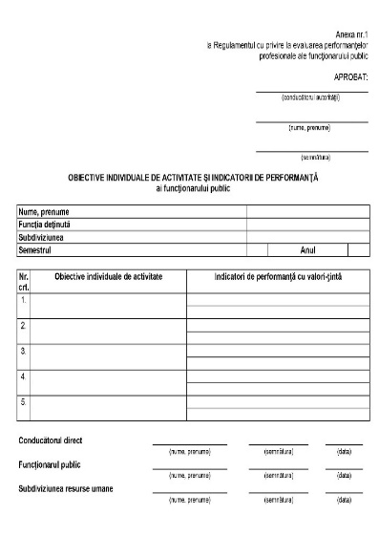 | se expune într-o nouă redacție:  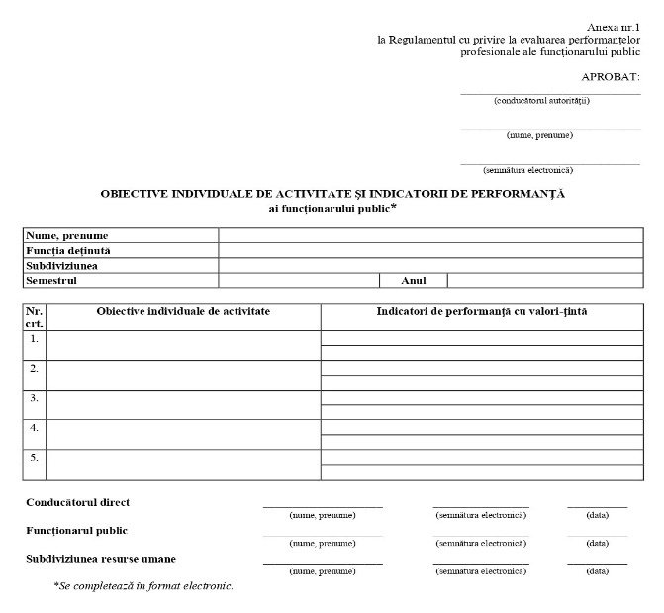 | 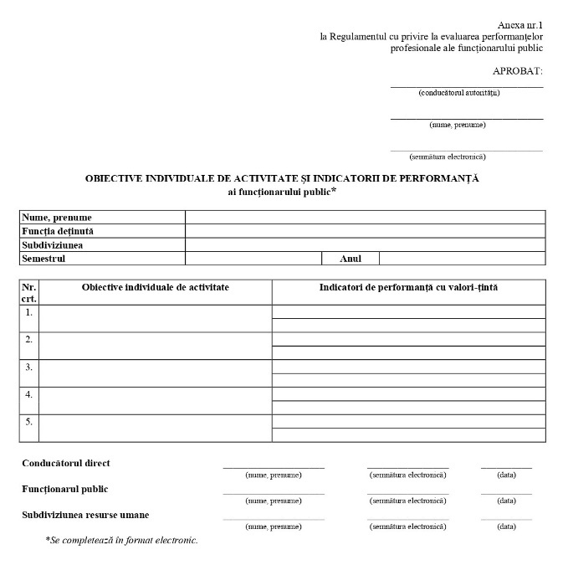
Anexa nr.3 | 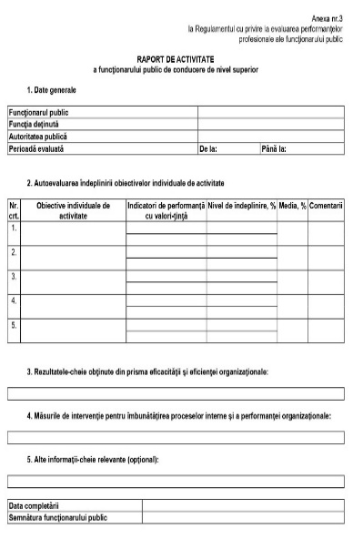 | se expune într-o nouă redacție:  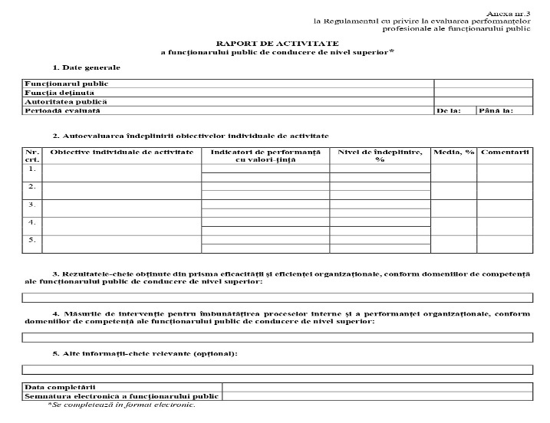 | 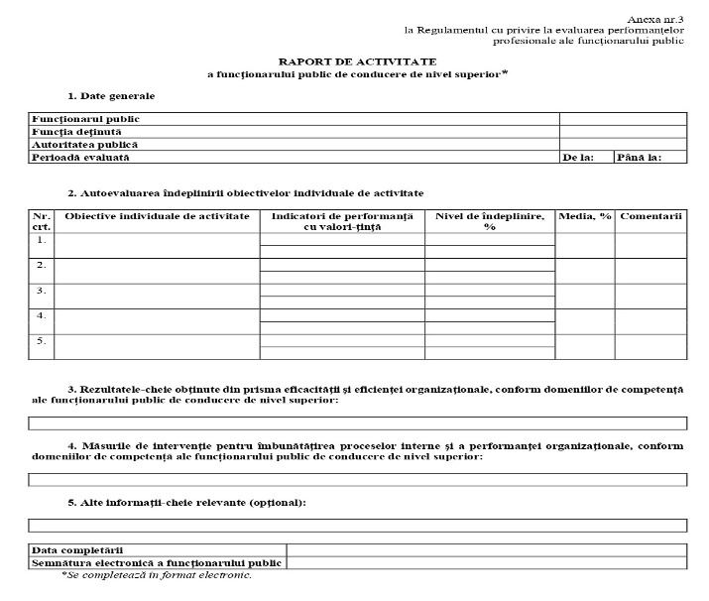
Anexa nr.4 | 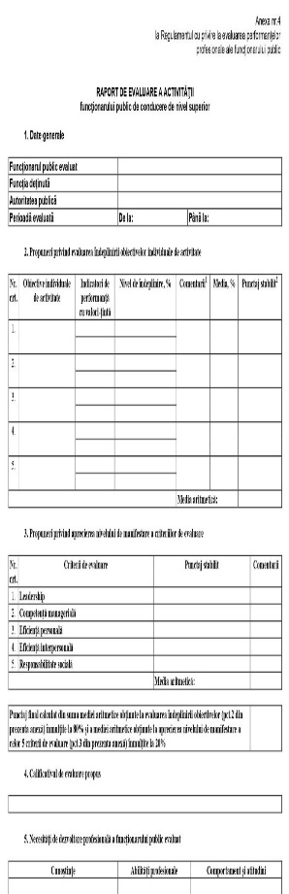  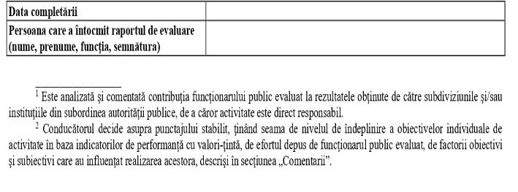 | se expune într-o nouă redacție:  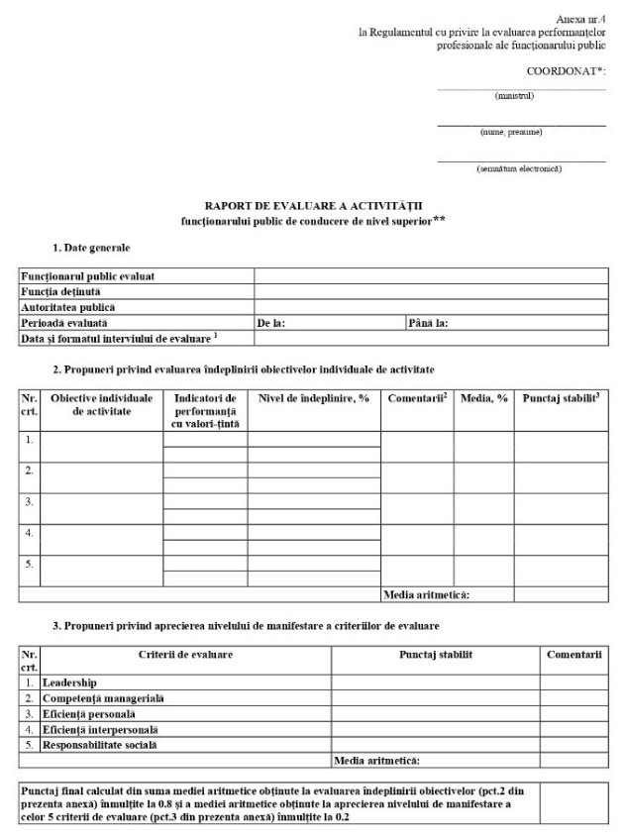  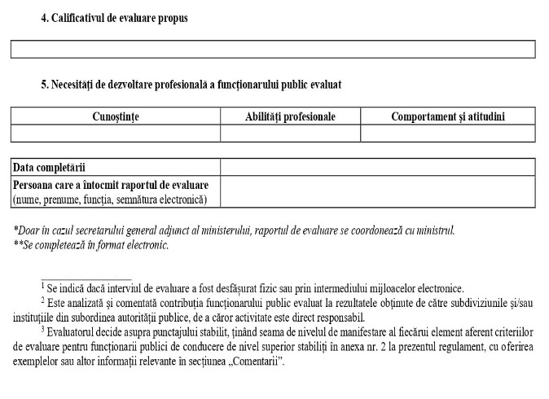 | 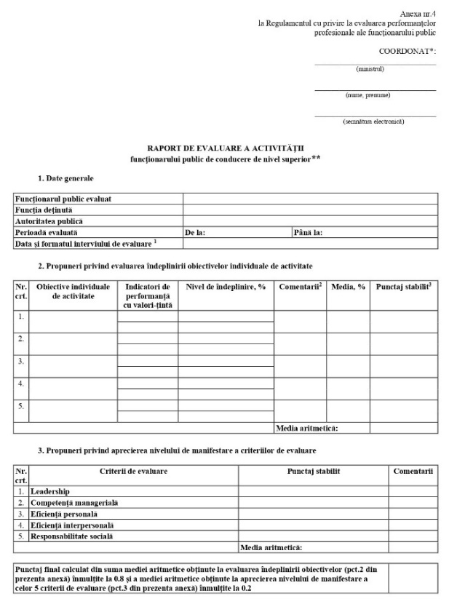  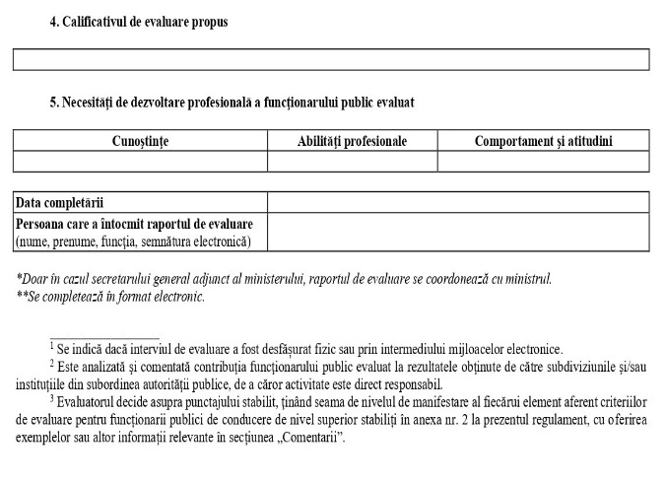
Anexa nr.5 | 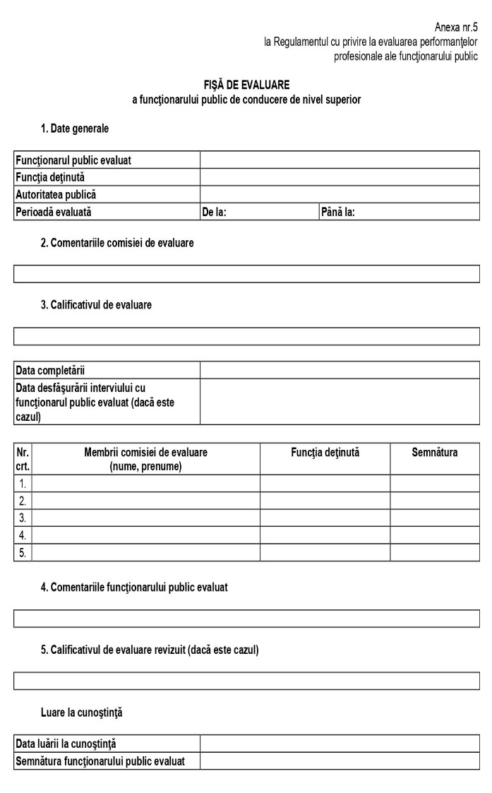 | se expune într-o nouă redacție:  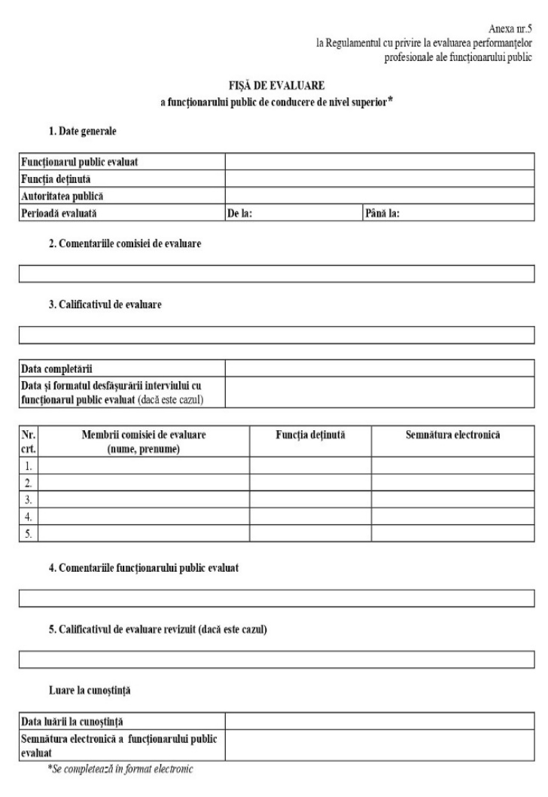 | 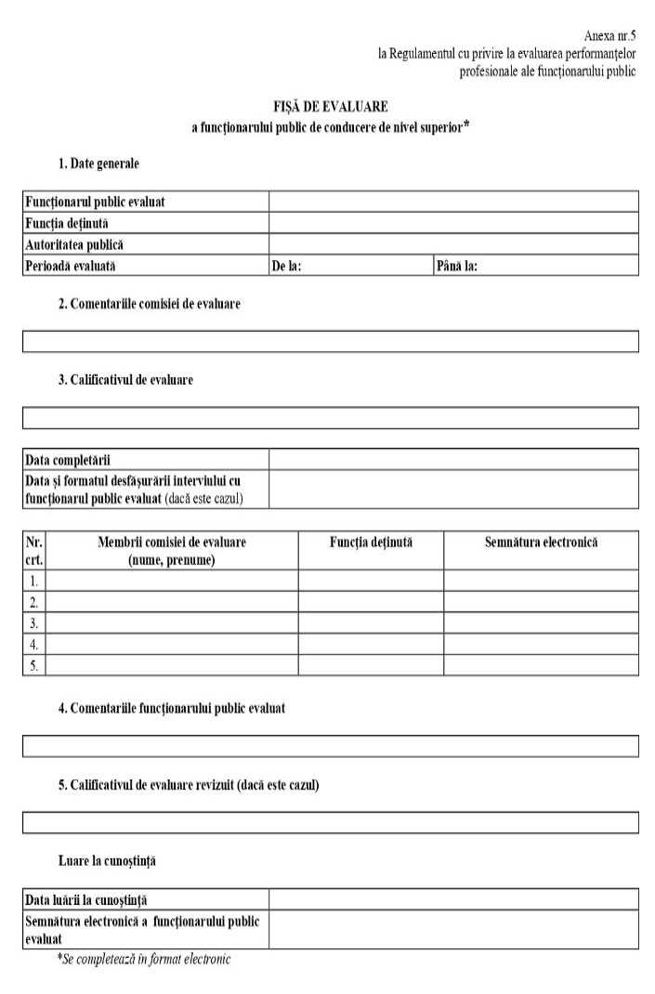
Anexa nr.6 | 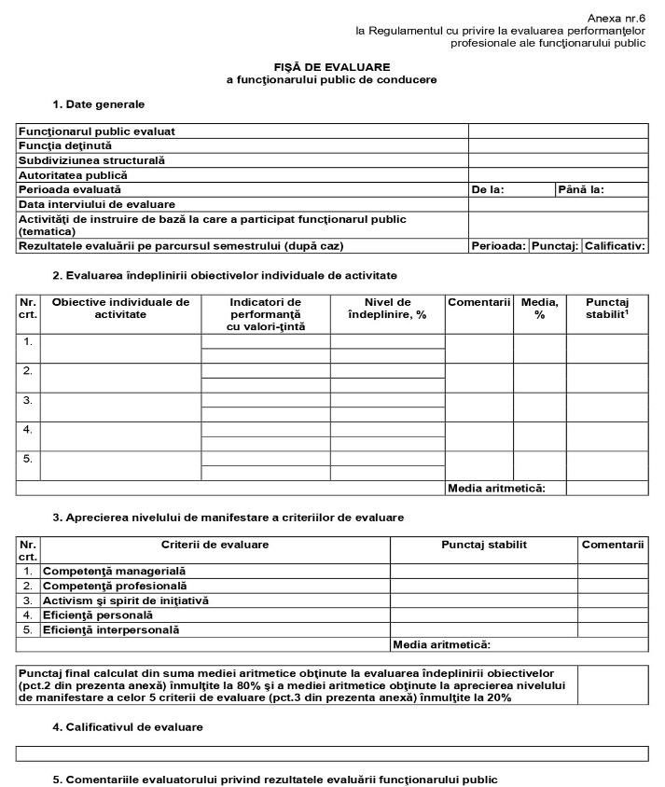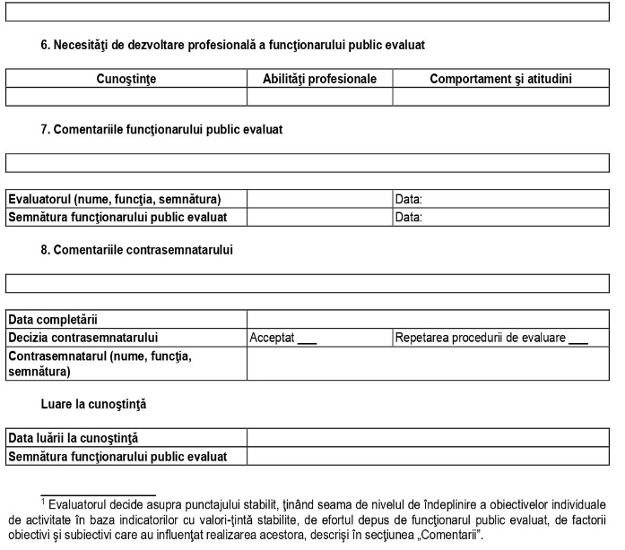 | se expune într-o nouă redacție:  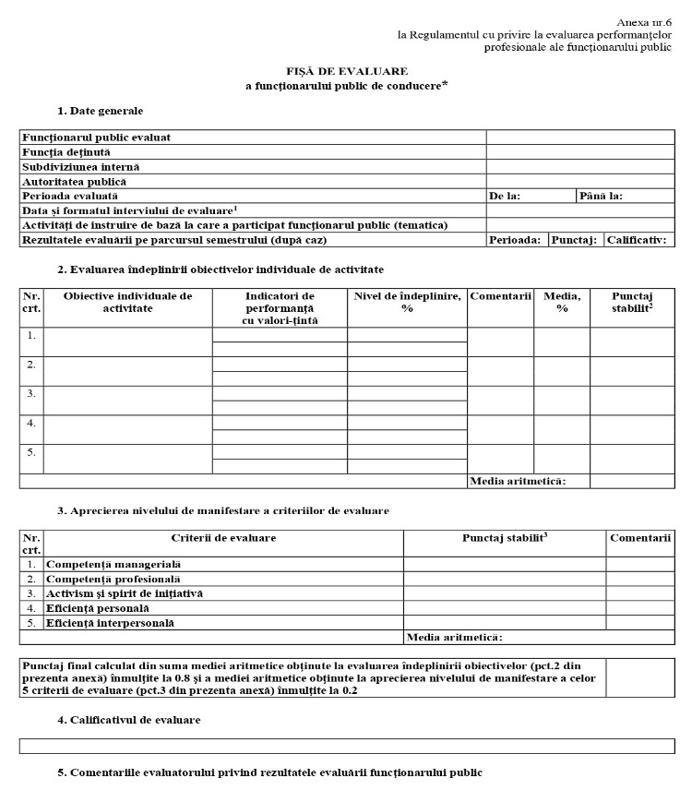  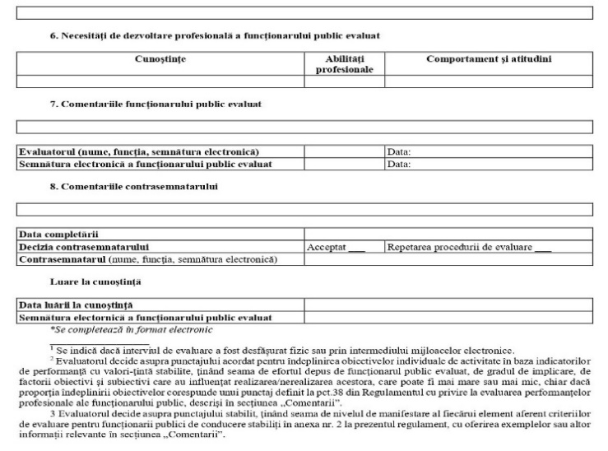 | 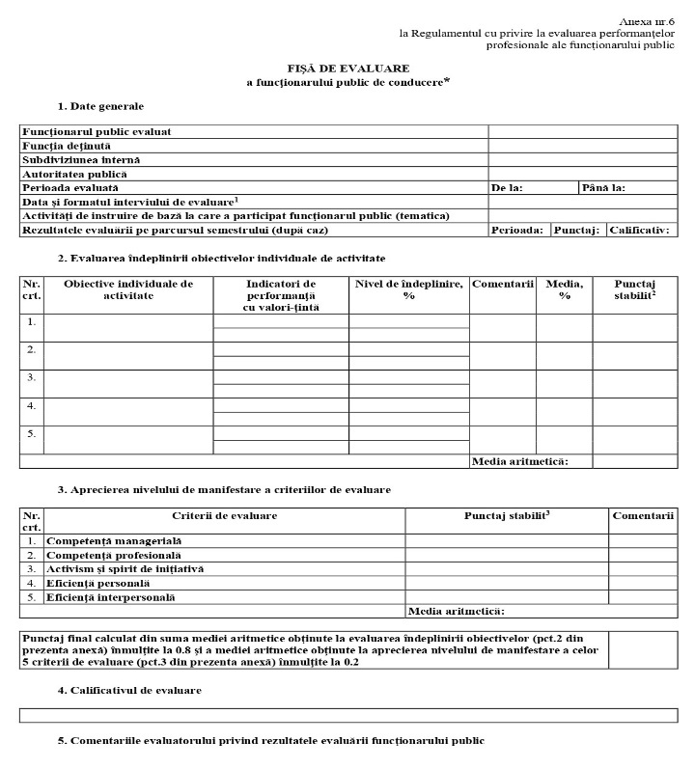  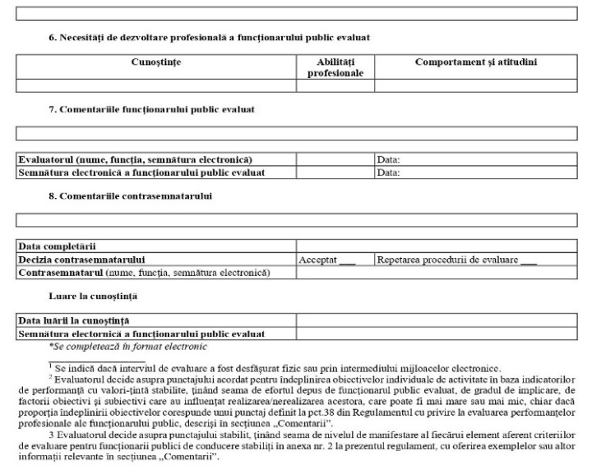
Anexa nr.7 | 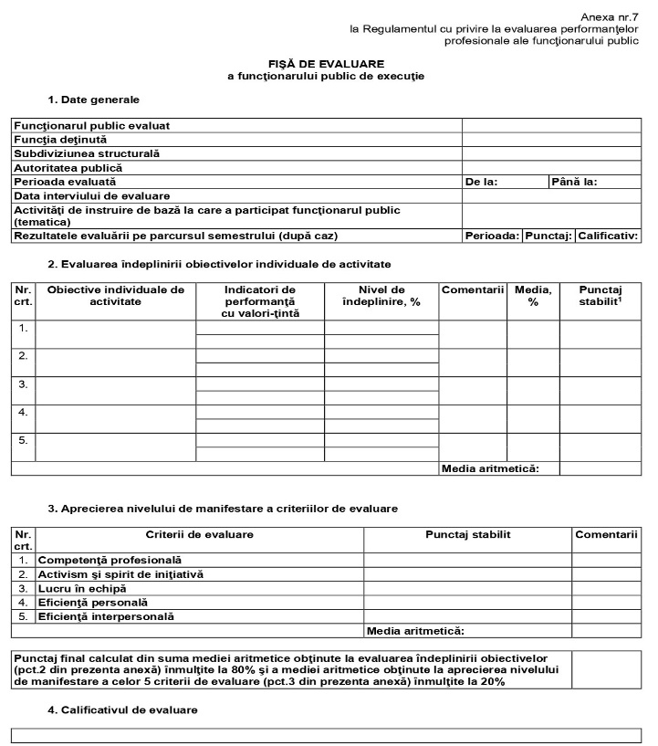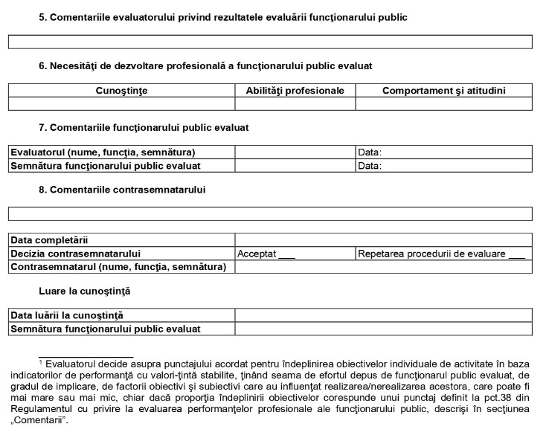 | se expune într-o nouă redacție:  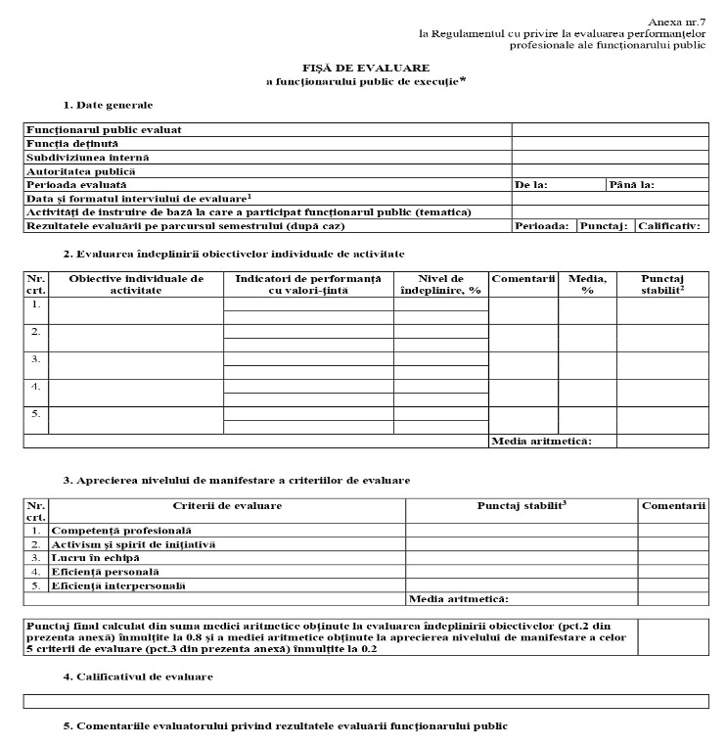  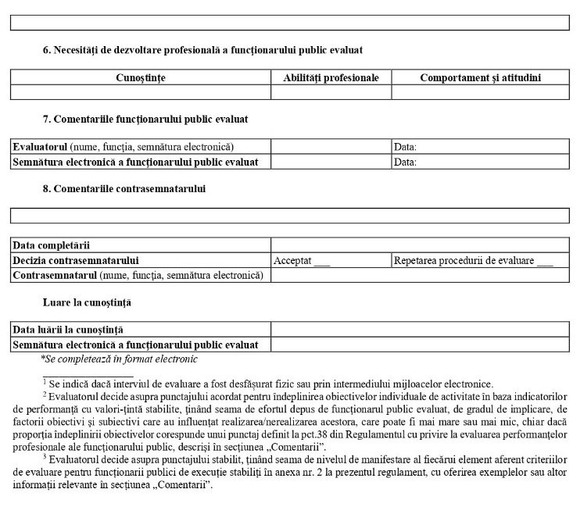 | 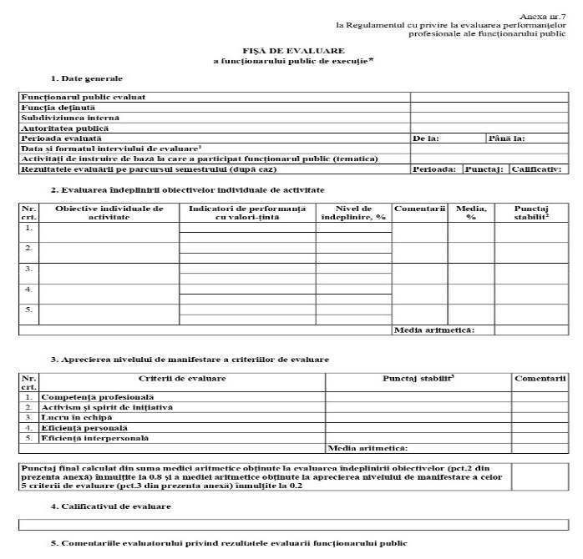  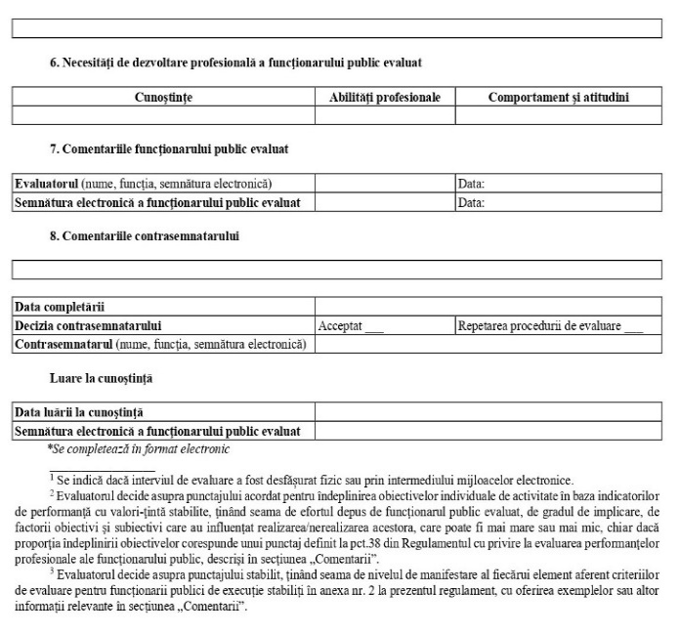
Anexa nr.8 |  | se completează cu anexa nr.8 cu următorul conținut:  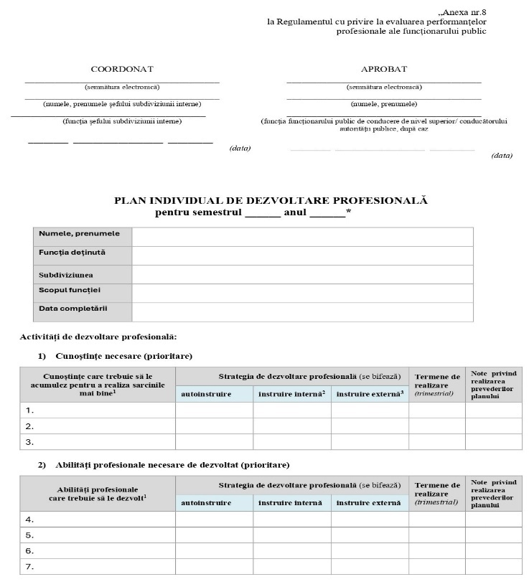  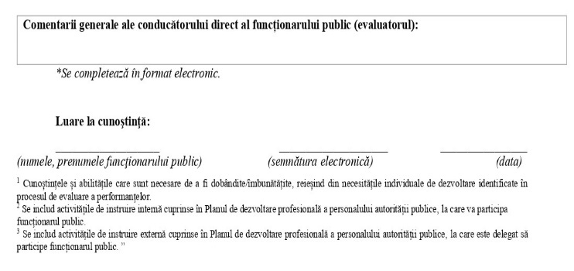 | 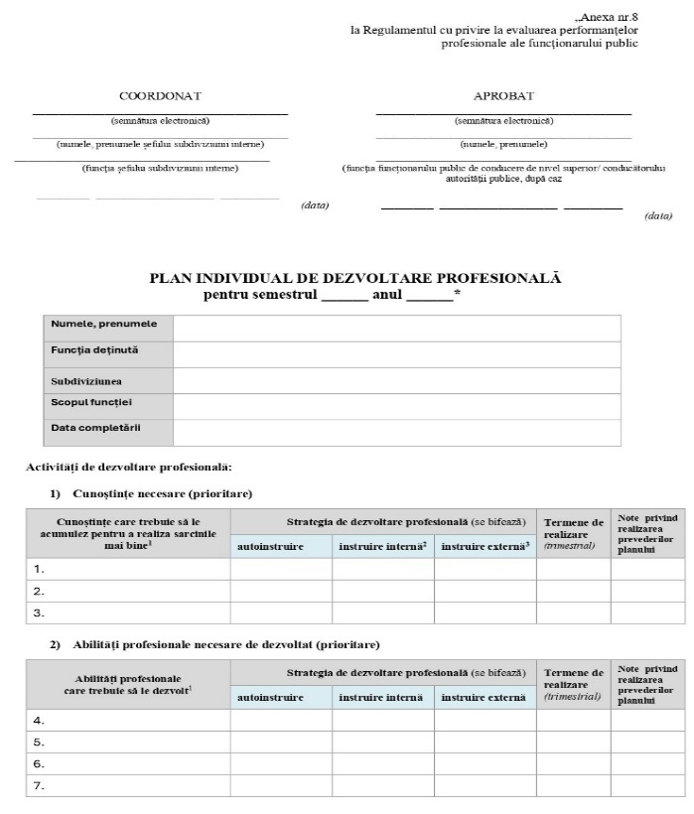  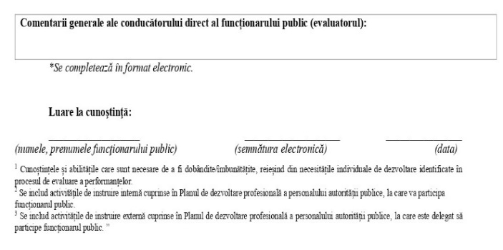
Regulamentul-cadru al subdiviziunii resurse umane din autoritatea publică, Anexa nr.9
Pct.2 | 2. Subdiviziunea resurse umane poate avea statut de direcţie generală, direcţie, secţie sau serviciu, în conformitate cu normele stabilite de legislaţia în vigoare.  Structura şi numărul de unităţi în subdiviziunea resurse umane se stabilesc de către conducătorul autorităţii publice.  La stabilirea numărului de unităţi în subdiviziunea resurse umane se ia în considerare volumul şi complexitatea atribuţiilor, gradul/nivelul de implicare în coordonarea activităţii în domeniu a organelor administrative/instituţiilor din subordine, serviciilor publice desconcentrate şi/sau descentralizate. | în punctul 2, propoziția „La stabilirea numărului de unităţi în subdiviziunea resurse umane se ia în considerare volumul şi complexitatea atribuţiilor, gradul/nivelul de implicare în coordonarea activităţii în domeniu a organelor administrative/instituţiilor din subordine, serviciilor publice desconcentrate şi/sau descentralizate.” se substituie cu următorul text:  „La stabilirea numărului de unități în subdiviziunea resurse umane se ia în considerare efectivul-limită al autorității publice, direcțiile strategice de dezvoltare a resurselor umane ale autorității publice, volumul şi complexitatea funcțiilor, atribuțiilor și rolurilor, gradul/nivelul de implicare în coordonarea activităţii de administrare al resurselor umane din cadrul organelor administrative/instituţiilor din subordine, serviciilor publice desconcentrate şi/sau descentralizate.  Raportul de unități de personal în subdiviziunea resurse umane se stabilește, după cum urmează:  Numărul unităților de personal gestionate Numărul recomandat de unități de personal în subdiviziunea resurse umane  până la 50 1  51 – 100 2  101 – 300 2 – 4  301 – 500 4 – 6  501 – 1 000 6 – 14  1 001 – 1500 14 – 20  Peste 1 500 20 < | 2. Subdiviziunea resurse umane poate avea statut de direcţie generală, direcţie, secţie sau serviciu, în conformitate cu normele stabilite de legislaţia în vigoare.  Structura şi numărul de unităţi în subdiviziunea resurse umane se stabilesc de către conducătorul autorităţii publice.  La stabilirea numărului de unități în subdiviziunea resurse umane se ia în considerare efectivul-limită al autorității publice, direcțiile strategice de dezvoltare a resurselor umane ale autorității publice, volumul şi complexitatea funcțiilor, atribuțiilor și rolurilor, gradul/nivelul de implicare în coordonarea activităţii de administrare al resurselor umane din cadrul organelor administrative/instituţiilor din subordine, serviciilor publice desconcentrate şi/sau descentralizate.  Raportul de unități de personal în subdiviziunea resurse umane se stabilește, după cum urmează:  Numărul unităților de personal gestionate Numărul recomandat de unități de personal în subdiviziunea resurse umane  până la 50 1  51 – 100 2  101 – 300 2 – 4  301 – 500 4 – 6  501 – 1 000 6 – 14  1 001 – 1500 14 – 20  Peste 1 500 20 <
Pct.3 | 3. În cazul în care efectivul-limită al autorităţilor administrative din subordinea ministerelor şi din subordinea altor autorităţi administrative centrale subordonate Guvernului este mai mic de 100 de unităţi de personal, la decizia conducerii ministerului sau a conducătorului altor autorităţi administrative centrale din subordinea Guvernului, atribuțiile în domeniul resurselor umane sînt exercitate de către organul ierarhic superior. | în punctul 3 numărul „100” se substituie cu numărul „50”; | 3. În cazul în care efectivul-limită al autorităţilor administrative din subordinea ministerelor şi din subordinea altor autorităţi administrative centrale subordonate Guvernului este mai mic de 50 de unităţi de personal, la decizia conducerii ministerului sau a conducătorului altor autorităţi administrative centrale din subordinea Guvernului, atribuțiile în domeniul resurselor umane sînt exercitate de către organul ierarhic superior.
Pct.7 | 7. Subdiviziunea resurse umane are misiunea de a contribui la realizarea obiectivelor strategice ale autorităţii publice prin promovarea şi implementarea unui management eficient al resurselor umane în cadrul autorităţii publice. | punctul 7 se completează după cuvintele „la realizarea” cu cuvintele „misiunii și a”; | 7. Subdiviziunea resurse umane are misiunea de a contribui la realizarea misiunii și a obiectivelor strategice ale autorităţii publice prin promovarea şi implementarea unui management eficient al resurselor umane în cadrul autorităţii publice.
Pct.8 | 8. Subdiviziunea resurse umane are următoarele funcţii de bază:  1) administrarea personalului prin planificarea, coordonarea, organizarea, desfăşurarea, monitorizarea şi evaluarea implementării în autoritatea publică a procedurilor de personal privind:  a) proiectarea şi organizarea funcţiilor/posturilor;  b) asigurarea necesarului de personal;  c) dezvoltarea profesională a personalului;  d) motivarea şi menţinerea personalului;  e) sănătatea în muncă;  2) acordarea asistenţei informaţionale şi metodologice în domeniu;  3) evidenţa datelor şi documentelor cu privire la personalul autorităţii publice. | în punctul 8 subpunctul 2) cuvintele „în domeniu” se substituie cu cuvintele „personalului autorității publice” | 8. Subdiviziunea resurse umane are următoarele funcţii de bază:  1) administrarea personalului prin planificarea, coordonarea, organizarea, desfăşurarea, monitorizarea şi evaluarea implementării în autoritatea publică a procedurilor de personal privind:  a) proiectarea şi organizarea funcţiilor/posturilor;  b) asigurarea necesarului de personal;  c) dezvoltarea profesională a personalului;  d) motivarea şi menţinerea personalului;  e) sănătatea în muncă;  2) acordarea asistenţei informaţionale şi metodologice personalului autorității publice;  3) evidenţa datelor şi documentelor cu privire la personalul autorităţii publice.
Pct.9 | 9. Atribuţiile de bază ale subdiviziunii resurse umane sînt:  1) administrarea personalului prin planificarea, coordonarea, organizarea, desfăşurarea, monitorizarea şi evaluarea implementării în autoritatea publică a procedurilor de personal privind:  a) proiectarea şi organizarea funcţiilor/posturilor:  participă la elaborarea documentelor de dezvoltare strategică a autorităţii publice, în special privind stabilirea obiectivelor şi acţiunilor referitoare la managementul resurselor umane;  participă la elaborarea regulamentului de organizare şi funcţionare a autorităţii publice, a regulamentului intern al autorităţii publice; elaborează regulamentul de organizare şi funcţionare a subdiviziunii resurse umane;  participă la proiectarea structurii organizatorice a autorităţii publice şi a subdiviziunilor structurale;  planifică/estimează necesarul de personal;  completează statul de personal în corespundere cu structura şi efectivul-limită ale autorităţii publice;  proiectează/reproiectează funcţiile/posturile în cadrul autorităţii publice, coordonează elaborarea/actualizarea fişelor de post pentru diferite categorii de funcţii/posturi din cadrul autorităţii publice şi vizarea acestora;  b) asigurarea necesarului de personal:  organizează şi participă la desfăşurarea/realizarea procedurilor cu privire la ocuparea funcţiilor;  organizează şi coordonează procesul de integrare socioprofesională a noilor angajaţi, perioada de probă a funcţionarilor publici debutanţi;  c) dezvoltarea profesională a personalului:  elaborează, în baza necesităţilor de instruire a personalului, planul anual de dezvoltare profesională a personalului; organizează, coordonează şi monitorizează implementarea acestuia;  participă la organizarea şi desfăşurarea concursurilor/tenderelor privind procurarea serviciilor de instruire, inclusiv la negocierea condiţiilor de organizare şi desfăşurare a cursurilor de instruire;  evaluează rezultatele şi impactul activităţilor de instruire desfăşurate;  d) motivarea şi menţinerea personalului:  evaluează factorii de motivare a personalului;  elaborează/actualizează programul de motivare nonfinanciară a personalului, după caz, şi programul de motivare financiară; organizează, coordonează şi monitorizează implementarea acestuia;  coordonează şi monitorizează implementarea procedurii de evaluare a performanţelor profesionale individuale; vizează obiectivele individuale de activitate şi indicatorii de performanţă a funcţionarilor publici;  participă la examinarea contestaţiilor în domeniul managementului resurselor umane depuse de angajaţi;  promovează şi cultivă climatul psihologic pozitiv de muncă în autoritatea publică şi o cultură organizaţională bazată pe principii general umane, management participativ, orientare spre rezultate şi relaţii de muncă armonioase;  e) sănătatea în muncă:  monitorizează condiţiile psihologice de muncă în raport cu cerinţele şi standardele în domeniu; elaborează, la necesitate, şi prezintă conducerii autorităţii publice măsuri de îmbunătăţire a acestora;  participă la evaluarea riscurilor de sănătate în muncă în cadrul autorităţii publice;  abordează problemele psihosociale la locul de muncă (stresul ocupaţional, violenţa în muncă, hărţuirea sexuală la locul de muncă); propune soluţii pentru prevenirea şi ameliorarea acestora;  participă la procesul de prevenire şi atenuare a conflictelor interpersonale;  2) acordarea asistenţei informaţionale şi metodologice în domeniu:  a) acordă asistenţă informaţională şi metodologică în aplicarea procedurilor de personal şi a prevederilor cadrului normativ în:  elaborarea regulamentelor de organizare şi funcţionare a subdiviziunilor structurale ale autorităţii publice, ale organelor administrative/instituţiilor din subordine, ale serviciilor publice desconcentrate şi/sau descentralizate;  elaborarea/revizuirea şi aprobarea fişelor de post pentru toate categoriile de funcţii/posturi din cadrul autorităţii publice, din organele administrative/instituţiile din subordine, din serviciile publice desconcentrate şi/sau descentralizate;  organizarea şi desfăşurarea procedurii de ocupare a funcţiilor, a perioadei de probă a funcţionarilor publici debutanţi, a procesului de evaluare a performanţelor profesionale ale funcţionarilor publici, a procesului de atestare a funcţionarilor publici cu statut special şi a persoanelor care deţin posturi de deservire tehnică;  identificarea şi evaluarea necesităţilor de instruire a personalului, stabilirea factorilor motivaţionali;  promovarea normelor de conduită a funcţionarilor publici;  organizarea și implementarea stagiilor plătite în serviciul public;  b) examinează petiţiile care abordează subiecte din domeniul de competenţă şi formulează răspunsurile de rigoare.  3) evidenţa datelor şi documentelor cu privire la personalul autorităţii publice:  a) ţine evidenţa personalului: elaborează proiecte de acte administrative cu privire la angajarea, modificarea/suspendarea/încetarea raporturilor de serviciu/de muncă, la instruirea, evaluarea personalului şi la alte proceduri de personal; întocmeşte şi actualizează dosarele personale; completează formularele statistice privind personalul din autoritatea publică; ţine evidenţa tuturor tipurilor de concedii oferite personalului; eliberează şi gestionează legitimaţiile de serviciu; ţine evidenţa persoanelor supuse serviciului militar; eliberează, la solicitarea colaboratorilor, certificate/copii ale actelor cu privire la datele lor personale;  b) creează şi administrează baza de date computerizată privind funcţiile şi personalul autorităţii publice;  c) efectuează controlul privind realizarea deciziilor conducerii cu privire la personal; formulează şi prezintă conducerii autorităţii publice propuneri pentru înlăturarea neajunsurilor depistate;  d) acumulează, analizează şi generalizează informaţia cu privire la personal; întocmeşte şi prezintă conducerii autorităţii publice rapoarte informative;  e) pregăteşte şi predă în arhivă materiale ce ţin de activitatea subdiviziunii resurse umane. | în punctul 9:  aliniatul întâi din subpunctul 1) litera c) se expune în următoarea redacție:  „elaborează, în baza necesităților de instruire a personalului identificate, evaluate și prioritizate, planul anual de dezvoltare profesională a personalului, organizează, coordonează şi monitorizează implementarea acestuia;”  subpunctul 1) litera c) se completează, după aliniatul întâi, cu două aliniate noi cu următorul conținut:  „coordonează elaborarea și aprobarea planurilor individuale de dezvoltare profesională ale funcționarilor publici căruia li s-a acordat calificativul de evaluare “satisfăcător”;  organizează activități de instruire/informare pentru formarea/dezvoltarea competențelor profesionale ale membrilor Comisiei de concurs privind aplicarea procedurii de ocupare a funcției publice vacante/temporar vacante;”;  aliniatul întâi din subpunctul 1 litera d) se expune în următoarea redacție:  „evaluează/coordonează procesul de evaluare a factorilor motivaționali ai personalului, cel puțin o dată la doi ani; ”;  subpunctul 1 litera e) se completează cu un nou aliniat cu următorul conținut:  „contribuie la asigurarea condițiilor adecvate de muncă și igienă pentru ocrotirea sănătății și integrității fizice și psihice ale angajaților;”;  în subpunctul 2) textul „în domeniu” se substituie cu textul „personalului autorității publice”;  în aliniatul al treilea din subpunctul 2) litera a) textul „a procesului de atestare” se substituie cu textul „a procesului de evaluare/atestare” | 9. Atribuţiile de bază ale subdiviziunii resurse umane sînt:  1) administrarea personalului prin planificarea, coordonarea, organizarea, desfăşurarea, monitorizarea şi evaluarea implementării în autoritatea publică a procedurilor de personal privind:  a) proiectarea şi organizarea funcţiilor/posturilor:  participă la elaborarea documentelor de dezvoltare strategică a autorităţii publice, în special privind stabilirea obiectivelor şi acţiunilor referitoare la managementul resurselor umane;  participă la elaborarea regulamentului de organizare şi funcţionare a autorităţii publice, a regulamentului intern al autorităţii publice; elaborează regulamentul de organizare şi funcţionare a subdiviziunii resurse umane;  participă la proiectarea structurii organizatorice a autorităţii publice şi a subdiviziunilor structurale;  planifică/estimează necesarul de personal;  completează statul de personal în corespundere cu structura şi efectivul-limită ale autorităţii publice;  proiectează/reproiectează funcţiile/posturile în cadrul autorităţii publice, coordonează elaborarea/actualizarea fişelor de post pentru diferite categorii de funcţii/posturi din cadrul autorităţii publice şi vizarea acestora;  b) asigurarea necesarului de personal:  organizează şi participă la desfăşurarea/realizarea procedurilor cu privire la ocuparea funcţiilor;  organizează şi coordonează procesul de integrare socioprofesională a noilor angajaţi, perioada de probă a funcţionarilor publici debutanţi;  c) dezvoltarea profesională a personalului:  elaborează, în baza necesităților de instruire a personalului identificate, evaluate și prioritizate, planul anual de dezvoltare profesională a personalului, organizează, coordonează şi monitorizează implementarea acestuia;  coordonează elaborarea și aprobarea planurilor individuale de dezvoltare profesională ale funcționarilor publici căruia li s-a acordat calificativul de evaluare “satisfăcător”;  organizează activități de instruire/informare pentru formarea/dezvoltarea competențelor profesionale ale membrilor Comisiei de concurs privind aplicarea procedurii de ocupare a funcției publice vacante/temporar vacante;  participă la organizarea şi desfăşurarea concursurilor/tenderelor privind procurarea serviciilor de instruire, inclusiv la negocierea condiţiilor de organizare şi desfăşurare a cursurilor de instruire;  evaluează rezultatele şi impactul activităţilor de instruire desfăşurate;  d) motivarea şi menţinerea personalului:  evaluează/coordonează procesul de evaluare a factorilor motivaționali ai personalului, cel puțin o dată la doi ani;  elaborează/actualizează programul de motivare nonfinanciară a personalului, după caz, şi programul de motivare financiară; organizează, coordonează şi monitorizează implementarea acestuia;  coordonează şi monitorizează implementarea procedurii de evaluare a performanţelor profesionale individuale; vizează obiectivele individuale de activitate şi indicatorii de performanţă a funcţionarilor publici;  participă la examinarea contestaţiilor în domeniul managementului resurselor umane depuse de angajaţi;  promovează şi cultivă climatul psihologic pozitiv de muncă în autoritatea publică şi o cultură organizaţională bazată pe principii general umane, management participativ, orientare spre rezultate şi relaţii de muncă armonioase;  e) sănătatea în muncă:  monitorizează condiţiile psihologice de muncă în raport cu cerinţele şi standardele în domeniu; elaborează, la necesitate, şi prezintă conducerii autorităţii publice măsuri de îmbunătăţire a acestora;  participă la evaluarea riscurilor de sănătate în muncă în cadrul autorităţii publice;  abordează problemele psihosociale la locul de muncă (stresul ocupaţional, violenţa în muncă, hărţuirea sexuală la locul de muncă); propune soluţii pentru prevenirea şi ameliorarea acestora;  participă la procesul de prevenire şi atenuare a conflictelor interpersonale;  contribuie la asigurarea condițiilor adecvate de muncă și igienă pentru ocrotirea sănătății și integrității fizice și psihice ale angajaților;  2) acordarea asistenţei informaţionale şi metodologice personalului autorității publice:  a) acordă asistenţă informaţională şi metodologică în aplicarea procedurilor de personal şi a prevederilor cadrului normativ în:  elaborarea regulamentelor de organizare şi funcţionare a subdiviziunilor structurale ale autorităţii publice, ale organelor administrative/instituţiilor din subordine, ale serviciilor publice desconcentrate şi/sau descentralizate;  elaborarea/revizuirea şi aprobarea fişelor de post pentru toate categoriile de funcţii/posturi din cadrul autorităţii publice, din organele administrative/instituţiile din subordine, din serviciile publice desconcentrate şi/sau descentralizate;  organizarea şi desfăşurarea procedurii de ocupare a funcţiilor, a perioadei de probă a funcţionarilor publici debutanţi, a procesului de evaluare a performanţelor profesionale ale funcţionarilor publici, a procesului de evaluare/atestare a funcţionarilor publici cu statut special şi a persoanelor care deţin posturi de deservire tehnică;  identificarea şi evaluarea necesităţilor de instruire a personalului, stabilirea factorilor motivaţionali;  promovarea normelor de conduită a funcţionarilor publici;  organizarea și implementarea stagiilor plătite în serviciul public;  b) examinează petiţiile care abordează subiecte din domeniul de competenţă şi formulează răspunsurile de rigoare.  3) evidenţa datelor şi documentelor cu privire la personalul autorităţii publice:  a) ţine evidenţa personalului: elaborează proiecte de acte administrative cu privire la angajarea, modificarea/suspendarea/încetarea raporturilor de serviciu/de muncă, la instruirea, evaluarea personalului şi la alte proceduri de personal; întocmeşte şi actualizează dosarele personale; completează formularele statistice privind personalul din autoritatea publică; ţine evidenţa tuturor tipurilor de concedii oferite personalului; eliberează şi gestionează legitimaţiile de serviciu; ţine evidenţa persoanelor supuse serviciului militar; eliberează, la solicitarea colaboratorilor, certificate/copii ale actelor cu privire la datele lor personale;  b) creează şi administrează baza de date computerizată privind funcţiile şi personalul autorităţii publice;  c) efectuează controlul privind realizarea deciziilor conducerii cu privire la personal; formulează şi prezintă conducerii autorităţii publice propuneri pentru înlăturarea neajunsurilor depistate;  d) acumulează, analizează şi generalizează informaţia cu privire la personal; întocmeşte şi prezintă conducerii autorităţii publice rapoarte informative;  e) pregăteşte şi predă în arhivă materiale ce ţin de activitatea subdiviziunii resurse umane.
Regulamentul cu privire la dezvoltarea profesională continuă a funcţionarilor publici, Anexa nr.10
Pct. 4 | 4. Procesul de dezvoltare profesională continuă este organizat şi desfăşurat în baza următoarelor principii:  respectarea dreptului funcţionarului public la dezvoltarea profesională – fiecărui funcţionar public trebuie să i se asigure posibilităţi egale la instruire, în ţară şi peste hotare, fără nici un fel de discriminare pe motive de sex, vîrstă, naţionalitate, opţiune politică, confesiune, sănătate etc.;  obligativitatea dezvoltării profesionale – fiecare funcţionar public trebuie să fie conştient de necesitatea actualizării cunoştinţelor şi abilităţilor proprii, menţinerii prin instruire profesională continuă a experienţei şi calificării sale la nivelul necesar pentru realizarea eficientă a atribuţiilor de serviciu;  orientarea spre necesităţile de instruire – programele de instruire trebuie să fie orientate, în mod obligatoriu, spre satisfacerea necesităţilor de dezvoltare individuale (la nivel de funcţionar public), de grup (la nivel de subdiviziune) şi celor organizaţionale (la nivel de autoritate publică);  descentralizarea procesului de dezvoltare profesională continuă – autorităţile publice au deplina competenţă în planificarea activităţilor de dezvoltare profesională, achiziţionarea serviciilor de instruire, monitorizarea şi evaluarea instruirii funcţionarilor publici;  liberalizarea serviciilor de instruire – activităţile de dezvoltare profesională continuă se organizează în condiţiile liberei cereri şi oferte; fiecărui prestator al serviciilor de instruire i se asigură acces liber şi posibilităţi egale de participare la procedura de achiziţie a serviciilor de instruire. | în punctul 4:  primul aliniat care descrie principiul „respectarea dreptului funcționarului public la dezvoltarea profesională” se expune într-o nouă redacție cu următorul conținut:  „respectarea dreptului funcţionarului public la dezvoltarea profesională – fiecărui funcţionar public trebuie să i se asigure oportunități egale la instruire, în ţară şi peste hotare, fără nici un fel de discriminare pe motive de rasă, culoare, origine națională, etnică și socială, statut social, cetățenie, limbă, religie sau convingeri, vârstă, sex, identitate de gen, statut matrimonial, orientare sexuală, dizabilitate, stare de sănătate, statut HIV, opinie, apartenență politică, avere, naștere, domiciliu, apartenență sau activitate sindicală sau orice alt criteriu;”  în aliniatul cinci care descrie principiul „liberalizarea serviciilor de instruire” cuvântul „posibilități” se substituie cu cuvântul „oportunități” | 4. Procesul de dezvoltare profesională continuă este organizat şi desfăşurat în baza următoarelor principii:  respectarea dreptului funcţionarului public la dezvoltarea profesională – fiecărui funcţionar public trebuie să i se asigure oportunități egale la instruire, în ţară şi peste hotare, fără nici un fel de discriminare pe motive de rasă, culoare, origine națională, etnică și socială, statut social, cetățenie, limbă, religie sau convingeri, vârstă, sex, identitate de gen, statut matrimonial, orientare sexuală, dizabilitate, stare de sănătate, statut HIV, opinie, apartenență politică, avere, naștere, domiciliu, apartenență sau activitate sindicală sau orice alt criteriu;  obligativitatea dezvoltării profesionale – fiecare funcţionar public trebuie să fie conştient de necesitatea actualizării cunoştinţelor şi abilităţilor proprii, menţinerii prin instruire profesională continuă a experienţei şi calificării sale la nivelul necesar pentru realizarea eficientă a atribuţiilor de serviciu;  orientarea spre necesităţile de instruire – programele de instruire trebuie să fie orientate, în mod obligatoriu, spre satisfacerea necesităţilor de dezvoltare individuale (la nivel de funcţionar public), de grup (la nivel de subdiviziune) şi celor organizaţionale (la nivel de autoritate publică);  descentralizarea procesului de dezvoltare profesională continuă – autorităţile publice au deplina competenţă în planificarea activităţilor de dezvoltare profesională, achiziţionarea serviciilor de instruire, monitorizarea şi evaluarea instruirii funcţionarilor publici;  liberalizarea serviciilor de instruire – activităţile de dezvoltare profesională continuă se organizează în condiţiile liberei cereri şi oferte; fiecărui prestator al serviciilor de instruire i se asigură acces liber şi oportunității egale de participare la procedura de achiziţie a serviciilor de instruire.
Pct. 5 | 5. În procesul de dezvoltare profesională, autoritatea publică are obligaţia de a asigura fiecărui funcţionar public cel puţin:  1) 40 de ore de iniţiere pentru funcţionarii publici debutanţi;  2) 40 de ore de iniţiere pentru dezvoltarea profesională a competenţelor manageriale pentru funcţionarii publici de conducere de nivel superior şi funcţionarii publici de conducere;  3) 40 de ore anual de dezvoltare profesională continuă pentru funcţionarii publici, care include activităţi de instruire internă şi/sau externă | punctul 5 se expune într-o nouă redacție cu următorul conținut:  „5. În procesul de dezvoltare profesională, autoritatea publică are obligaţia de a asigura diverse activități de formare și dezvoltare profesională continuă cu o durată de cel puțin 40 de ore anual, după cum urmează:  1) cursuri de inițiere în funcția publică pentru fiecare funcționar public debutant, desfășurate în cadrul perioadei de probă sau în cel mult 6 luni de la confirmarea în funcția publică;  2) programe/cursuri de perfecționare profesională privind dezvoltarea competențelor manageriale și profesionale pentru funcționarii publici de conducere și pentru funcționarii publici de conducere de nivel superior;  3) programe/cursuri de perfecționare profesională privind dezvoltarea competențelor profesionale pentru funcționarii publici de execuție.” | 5. În procesul de dezvoltare profesională, autoritatea publică are obligaţia de a asigura diverse activități de formare și dezvoltare profesională continuă cu o durată de cel puțin 40 de ore anual, după cum urmează:  1) cursuri de inițiere în funcția publică pentru fiecare funcționar public debutant, desfășurate în cadrul perioadei de probă sau în cel mult 6 luni de la confirmarea în funcția publică;  2) programe/cursuri de perfecționare profesională privind dezvoltarea competențelor manageriale și profesionale pentru funcționarii publici de conducere și pentru funcționarii publici de conducere de nivel superior;  3) programe/cursuri de perfecționare profesională privind dezvoltarea competențelor profesionale pentru funcționarii publici de execuție.”
Pct. 9 | 9. Instruirea externă se realizează prin diferite forme de dezvoltare profesională, organizate în ţară sau în străinătate, inclusiv:  1) cursuri de instruire de diferită durată;  2) stagii;  3) seminare, ateliere, instruire la distanţă, conferinţe, mese rotunde etc. şi alte forme de dezvoltare profesională. | punctul 9 se expune în următoarea redacție:  „9. Instruirea externă se realizează prin diferite forme de dezvoltare profesională, organizate în ţară sau în străinătate, inclusiv:  1) programe de formare inițială și specializată, structurate în module de instruire;  2) cursuri de instruire de diferită durată;  3) stagii;  4) seminare, ateliere, instruire la distanţă, instruire în format mixt ce combină prezența fizică și instruirea în format electronic, conferinţe, mese rotunde etc. şi alte forme de dezvoltare profesională.”; | 9. Instruirea externă se realizează prin diferite forme de dezvoltare profesională, organizate în ţară sau în străinătate, inclusiv:  1) programe de formare inițială și specializată, structurate în module de instruire;  2) cursuri de instruire de diferită durată;  ) stagii;  4) seminare, ateliere, instruire la distanţă, instruire în format mixt ce combină prezența fizică și instruirea în format electronic, conferinţe, mese rotunde etc. şi alte forme de dezvoltare profesională.
Pct. 15 sbp.5) | 15. În funcţie de necesităţile de dezvoltare profesională ale diferitelor categorii de funcţionari publici, ale subdiviziunilor şi ale autorităţii publice în ansamblu, se stabilesc obiective concrete, pentru realizarea cărora se elaborează programe de instruire:  5) în domenii stabilite ca prioritare pentru perioade concrete de timp. | în punctul 15 subpunctul 5) se completează cu textul „ , inclusiv reieșind din prioritățile naționale sau sectoriale.”; | 15. În funcţie de necesităţile de dezvoltare profesională ale diferitelor categorii de funcţionari publici, ale subdiviziunilor şi ale autorităţii publice în ansamblu, se stabilesc obiective concrete, pentru realizarea cărora se elaborează programe de instruire:  5) în domenii stabilite ca prioritare pentru perioade concrete de timp, inclusiv reieșind din prioritățile naționale sau sectoriale.
Pct. 17, sbp.1) lit.a) | 17. Reţeaua prestatorilor serviciilor de instruire se formează din:  a) Academia de Administrare Publică; | în punctul 17 textul ,,Academia de Administrare Publică” se substituie cu textul „Institutul de Administrație Publică din cadrul Universității de Stat din Moldova” | 17. Reţeaua prestatorilor serviciilor de instruire se formează din:  a) Institul de Administrație Publică din cadrul Universității de Stat din Moldova;
Pct. 23 | 23. Atribuţiile de coordonare şi monitorizare a procesului de dezvoltare profesională continuă a funcţionarilor publici îi revin Cancelariei de Stat. | în punctul 23 cuvintele „și monitorizare” se substituie cu textul „ , monitorizare și evaluare” | 23. Atribuţiile de coordonare, monitorizare și evaluare a procesului de dezvoltare profesională continuă a funcţionarilor publici îi revin Cancelariei de Stat.
Pct. 28 | 28.Necesităţile individuale de dezvoltare profesională se identifică de către conducătorul direct al funcţionarului public, în comun cu acesta, în cadrul procedurii de evaluare anuală a performanţelor profesionale ale funcţionarului public, cu actualizare pe parcursul anului în procesul de monitorizare şi evaluare a activităţii acestuia. | în punctul 28 cuvîntul ,,anuală” se substituie cu cuvîntul ,, semestrială” | 28. Necesităţile individuale de dezvoltare profesională se identifică de către conducătorul direct al funcţionarului public, în comun cu acesta, în cadrul procedurii de evaluare semestrială a performanţelor profesionale ale funcţionarului public, cu actualizare pe parcursul anului în procesul de monitorizare şi evaluare a activităţii acestuia.
Pct. 29 sbp.3) | 29. Necesităţile de grup/organizaţionale de dezvoltare profesională se identifică de către conducătorul subdiviziunii /autorităţii publice:  3) în procesul de modernizare sau de introducere a funcţiilor, tehnologiilor şi/sau a serviciilor publice noi. | în punctul 29 subpunctul 3) se expune în următoarea redacție:  „3) în procesul de modernizare sau de introducere a funcţiilor, de regândire fundamentală și remodelare radicală a proceselor operaționale, tehnologiilor şi/sau a serviciilor publice noi.” | 29. Necesităţile de grup/organizaţionale de dezvoltare profesională se identifică de către conducătorul subdiviziunii /autorităţii publice:  3) în procesul de modernizare sau de introducere a funcţiilor, de regândire fundamentală și remodelare radicală a proceselor operaționale, tehnologiilor şi/sau a serviciilor publice noi.
Pct. 31, sbp.1), 2) și 4) | 31. Subdiviziunea resurse umane din cadrul autorităţii publice:  1) examinează solicitările privind dezvoltarea profesională a funcţionarilor publici parvenite de la conducătorii subdiviziunilor/autorităţii publice;  2) corelează solicitările cu lista subiectelor prioritare pentru instruirea externă, stabilită şi propusă anual de către Cancelaria de Stat;  3) corelează, după caz, solicitările cu lista subiectelor prioritare pentru instruirea externă în domeniul de specialitate, stabilită şi propusă anual de către ministere, alte autorităţi publice, ofertele prestatorilor serviciilor de instruire;  4) întocmeşte:  a) propuneri ce ţin de diferite forme de instruire internă cu finanţare din bugetul autorităţii publice şi din alte resurse financiare permise de legislaţie;  b) propuneri ce ţin de diferite forme de instruire externă a personalului cu finanţare din bugetul de stat, din mijloacele speciale, din mijloacele financiare alocate de partenerii de dezvoltare şi alţi finanţatori. | în punctul 31:  în subpunctul 1) textul „conducătorii subdiviziunii/autorității publice” se substituie cu textul „șefii subdiviziunilor interne/conducătorul autorității publice”;  subpunctul 2) se completează cu textul „ , în conformitate cu documentele de politici în domeniul formării și dezvoltării profesionale ale funcționarilor publici;”  subpunctul 4) se completează după cuvântul „întocmește” cu textul ,,un raport succint privind necesitățile de dezvoltare profesională a funcționarilor publici, care va conține” | 31. Subdiviziunea resurse umane din cadrul autorităţii publice:  1) examinează solicitările privind dezvoltarea profesională a funcţionarilor publici parvenite de la șefii subdiviziunilor interne/conducătorul autorităţii publice;  2) corelează solicitările cu lista subiectelor prioritare pentru instruirea externă, stabilită şi propusă anual de către Cancelaria de Stat, în conformitate cu documentele de politici în domeniul formării și dezvoltării profesionale ale funcționarilor publici;  3) corelează, după caz, solicitările cu lista subiectelor prioritare pentru instruirea externă în domeniul de specialitate, stabilită şi propusă anual de către ministere, alte autorităţi publice, ofertele prestatorilor serviciilor de instruire;  4) întocmeşte un raport succint privind necesitățile de dezvoltare profesională a funcționarilor publici, care va conține:  a) propuneri ce ţin de diferite forme de instruire internă cu finanţare din bugetul autorităţii publice şi din alte resurse financiare permise de legislaţie;  b) propuneri ce ţin de diferite forme de instruire externă a personalului cu finanţare din bugetul de stat, din mijloacele speciale, din mijloacele financiare alocate de partenerii de dezvoltare şi alţi finanţatori.
Pct. 34 sbp.2) | 34. Cancelaria de Stat generalizează toate propunerile parvenite şi elaborează, în limitele fondurilor disponibile, ofertelor privind diferite forme/activităţi de dezvoltare profesională a funcţionarilor publici finanţate din mijloacele financiare alocate de partenerii de dezvoltare, programul anual integrat de instruire externă, care poate fi actualizat pe parcursul anului.  Programul anual integrat de instruire externă include:  a) comanda de stat;  b) programe de instruire oferite de partenerii de dezvoltare. | în punctul 34 litera a) se expune cu următorul conținut:  „a) planul anual de formare și dezvoltare profesională a personalului din autoritățile publice;” | 34. Cancelaria de Stat generalizează toate propunerile parvenite şi elaborează, în limitele fondurilor disponibile, ofertelor privind diferite forme/activităţi de dezvoltare profesională a funcţionarilor publici finanţate din mijloacele financiare alocate de partenerii de dezvoltare, programul anual integrat de instruire externă, care poate fi actualizat pe parcursul anului.  Programul anual integrat de instruire externă include:  a) planul anual de formare și dezvoltare profesională a personalului din autoritățile publice;  b) programe de instruire oferite de partenerii de dezvoltare.
Pct. 64¹ |  | se completează cu punctul 64¹ cu următorul cuprins:  „64¹. În realizarea atribuțiilor stabilite în pct.63-64, conducerea autorității publice și șefii de subdiviziuni prioritizează asigurarea de activități de formare și dezvoltare profesională pentru funcționarii publici:  cărora le-a fost acordat la evaluarea semestrială a performanțelor profesionale calificativul „satisfăcător” și „bine”;  - implicați nemijlocit în realizarea sarcinilor prioritare pentru autoritatea publică;  - care nu au beneficiat în perioadele anterioare de instruiri în domeniul în care își exercită funcția publică.  Desemnarea funcționarilor publici la activități de formare și/sau dezvoltare profesională are loc în conformitate cu sarcinile și domeniile de competență prevăzute în fișa postului.” | 64¹. În realizarea atribuțiilor stabilite în pct.63-64, conducerea autorității publice și șefii de subdiviziuni prioritizează asigurarea de activități de formare și dezvoltare profesională pentru funcționarii publici:  - cărora le-a fost acordat la evaluarea semestrială a performanțelor profesionale calificativul „satisfăcător” și „bine”;  - implicați nemijlocit în realizarea sarcinilor prioritare pentru autoritatea publică;  - care nu au beneficiat în perioadele anterioare de instruiri în domeniul în care își exercită funcția publică.  Desemnarea funcționarilor publici la activități de formare și/sau dezvoltare profesională are loc în conformitate cu sarcinile și domeniile de competență prevăzute în fișa postului.
Instrucţiunea cu privire la gestionarea dosarului personal al funcţionarului public, Anexa nr.11

Pct.10 | 10. În secţiunea 1-a “Date generale” se include nomenclatorul actelor conţinute în secţiunea 1-a, formularul “Date generale”, precum şi următoarele documente:  a) copia de pe buletinul de identitate;  b) copia de pe livretul militar, după caz;  c) adeverinţa medicală care să ateste o stare de sănătate corespunzătoare exercitării funcţiei publice, după caz;  d) cazierul judiciar şi, după caz, declaraţia pe propria răspundere. | în punctul 10:  în litera c) textul „adeverința medicală” se substituie cu cuvintele „certificatul medical”;  litera d) se completează după cuvintele „cazierul juridic” cu textul „/cazierul judiciar detaliat”; | 10. În secţiunea 1-a “Date generale” se include nomenclatorul actelor conţinute în secţiunea 1-a, formularul “Date generale”, precum şi următoarele documente:  a) copia de pe buletinul de identitate;  b) copia de pe livretul militar, după caz;  c) certificatul medical care să ateste o stare de sănătate corespunzătoare exercitării funcţiei publice, după caz;  d) cazierul judiciar/cazierul judiciar detaliat şi, după caz, declaraţia pe propria răspundere.
Pct.12 | 12. În secţiunea a 3-a „Raporturi de serviciu” se include nomenclatorul actelor conţinute în secţiunea a 3-a, precum şi următoarele documente:  a) copiile de pe actele administrative de numire;  b) copiile de pe fişele postului;  c) documentele aferente desfăşurării perioadei de probă şi evaluării funcţionarului public debutant, inclusiv copia de pe actul administrativ de confirmare în funcţie, după caz;  d) documentul care atestă depunerea jurămîntului, semnat de funcţionarul public;  e) copiile de pe actele administrative prin care a fost modificat raportul de serviciu;  f) copiile de pe actele administrative prin care s-a conferit gradul de calificare;  g) copiile de pe actele administrative de aprobare/constatare a suspendării raportului de serviciu;  h) copiile de pe actele administrative prin care se dispune reîncadrarea în funcţie a funcţionarului public;  i) copiile de pe actele administrative de încetare a raporturilor de serviciu;  j) copiile de pe actele administrative prin care a fost stabilit cuantumul salariului de bază, precum și copiile de pe actele administrative prin care a fost atribuită treapta de salarizare corespunzătoare vechimii în muncă. | în punctul 12 textul „evaluării funcționarului” se substituie cu textul „evaluării activității funcționarului”; | 12. În secţiunea a 3-a „Raporturi de serviciu” se include nomenclatorul actelor conţinute în secţiunea a 3-a, precum şi următoarele documente:  a) copiile de pe actele administrative de numire;  b) copiile de pe fişele postului;  c) documentele aferente desfăşurării perioadei de probă şi evaluării activității funcționarului public debutant, inclusiv copia de pe actul administrativ de confirmare în funcţie, după caz;  d) documentul care atestă depunerea jurămîntului, semnat de funcţionarul public;  e) copiile de pe actele administrative prin care a fost modificat raportul de serviciu;  f) copiile de pe actele administrative prin care s-a conferit gradul de calificare;  g) copiile de pe actele administrative de aprobare/constatare a suspendării raportului de serviciu;  h) copiile de pe actele administrative prin care se dispune reîncadrarea în funcţie a funcţionarului public;  i) copiile de pe actele administrative de încetare a raporturilor de serviciu;  j) copiile de pe actele administrative prin care a fost stabilit cuantumul salariului de bază, precum și copiile de pe actele administrative prin care a fost atribuită treapta de salarizare corespunzătoare vechimii în muncă.
Pct. 13 | 13. În secţiunea a 4-a „Stimulări şi indemnizaţii” se include formularul „Stimulări şi indemnizaţii”. | în tot cuprinsul punctului 13 textul „Stimulări și indemnizații” se substituie cu textul „Stimulări, sporuri și indemnizații”; | 13. În secţiunea a 4-a „Stimulări, sporuri și indemnizații” se include formularul „Stimulări, sporuri și indemnizații”.
Pct.14 | 14. În secţiunea a 5-a „Evaluarea anuală a performanţelor profesionale” se include formularul “Evaluarea anuală a performanţelor profesionale”. | în tot cuprinsul punctului 14 textul “Evaluarea anuală a performanţelor profesionale” se substituie cu cuvintele “Evaluarea semestrială a performanţelor profesionale”; | 14. În secţiunea a 5-a „Evaluarea semestrială a performanţelor profesionale” se include formularul “Evaluarea semestrială a performanţelor profesionale”.
Pct. 34 | 34. Funcţionarul public are dreptul, la cererea sa verbală sau scrisă adresată conducătorului subdiviziunii resurse umane, de a primi:  a) copii simple de pe documentele din dosarul său personal sau certificate prin ştampilă şi semnătură de către conducătorul subdiviziunii resurse umane;  b) extrase de pe documentele întocmite, certificate prin ştampilă şi semnătură de către conducătorul subdiviziunii resurse umane;  c) adeverinţe care să ateste informaţii cuprinse în dosarul său personal. | în punctul 34:  litera a) se completează cu un nou enunț cu următorul cuprins: „Copiile de pe documente certificate prin ștampilă și semnătură de către șeful subdiviziunii resurse umane se eliberează doar pentru acele documente care au fost emise de către autoritatea publică la care funcționarul public depune cererea sau al căror original se păstrează în dosarul personal al funcționarului public.”;  litera b) se completează cu următorul enunț: „Extrasele de pe documentele întocmite, certificate prin ștampilă și semnătură de către șeful subdiviziunii resurse umane, se eliberează doar pentru acele documente care au fost emise de către autoritatea publică la care funcționarul public depune cererea.”;  litera  c) se exclude; | 34. Funcţionarul public are dreptul, la cererea sa verbală sau scrisă adresată conducătorului subdiviziunii resurse umane, de a primi:  a) copii simple de pe documentele din dosarul său personal sau certificate prin ştampilă şi semnătură de către conducătorul subdiviziunii resurse umane. Copiile de pe documente certificate prin ștampilă și semnătură de către șeful subdiviziunii resurse umane se eliberează doar pentru acele documente care au fost emise de către autoritatea publică la care funcționarul public depune cererea sau al căror original se păstrează în dosarul personal al funcționarului public;  b) extrase de pe documentele întocmite, certificate prin ştampilă şi semnătură de către conducătorul subdiviziunii resurse umane. Extrasele de pe documentele întocmite, certificate prin ștampilă și semnătură de către șeful subdiviziunii resurse umane, se eliberează doar pentru acele documente care au fost emise de către autoritatea publică la care funcționarul public depune cererea.
Pct. 35 | 35. Copiile, extrasele şi adeverinţele, de genul celor specificate la pct.34 al prezentei Instrucţiuni, pot fi obţinute, în condiţiile legii, şi de către alte persoane sau instituţii. | punctul 35 se expune cu următorul cuprins: „35. Copiile și extrasele specificate la pct. 34 pot fi obținute în condițiile legii și de către alte persoane sau instituții.”; | 35. Copiile și extrasele specificate la pct. 34 pot fi obținute în condițiile legii și de către alte persoane sau instituții.
Anexa nr.2 | Stimulări şi indemnizaţii | în anexa nr.2 la Instrucțiunea cu privire la gestionarea dosarului personal al funcționarului public:  în tabelul „Cuprinsul dosarului personal” cuvintele “Stimulări și indemnizații” se substituie cu textul “Stimulări, sporuri și indemnizații”, iar textul “Evaluarea anuală a performanțelor profesionale” se substituie cu cuvintele “Evaluarea semestrială a performanțelor profesionale”;  Secțiunea a 4-a „Stimulări și indemnizații” se expune cu un nou conținut cu următorul cuprins: | Stimulări, sporuri și indemnizații  Evaluarea semestrială a performanțelor profesionale
Secțiunea a 4-a „Stimulări și indemnizații” | Secțiunea a 4-a „Stimulări și indemnizații” | Secțiunea a 4-a „Stimulări și indemnizații” se expune cu un nou conținut cu următorul cuprins:  Nr. d/o Tipul (se indică, după caz, stimulare sau indemnizaţie) Data şi numărul actului administrativ Detalii (se indică: pentru stimulare – forma stimulării; pentru indemnizaţie – tipul indemnizaţiei, baza juridică şi perioada pentru care s-a calculat) | „Secțiunea a 4-a  „Stimulări, sporuri și indemnizații”  Nr. d/o Tipul (se indică, după caz, stimulare, spor sau indemnizație) Data şi numărul actului administrativ Detalii (se indică: pentru stimulare – forma stimulării; pentru spor – tipul sporului, pentru indemnizație – tipul indemnizației, baza juridică și perioada pentru care s-a calculat)
Pe tot parcursul Anexei nr.2, Secţiunea a 5-a „Evaluarea anuală a performanţelor profesionale” | în titlul și tot cuprinsul Secțiunii a 5-a sintagma „Evaluarea anuală a performanţelor profesionale” se substituie cu textul „Evaluarea semestrială a performanţelor profesionale”;
Secţiunea a 6-a „Concedii | Tipul concediului (altele decât cele ce constituie motiv de suspendare a raporturilor de serviciu) | în Secțiunea a 6-a „Concedii” textul „Tipul concediului (altele decât cele ce constituie motiv de suspendare a raporturilor de serviciu)” se completează cu textul „ , prin specificarea, după caz, a zilelor de odihnă utilizate din contul concediului de odihnă anual nefolosit”; | Tipul concediului (altele decât cele ce constituie motiv de suspendare a raporturilor de serviciu), prin specificarea, după caz, a zilelor de odihnă utilizate din contul concediului de odihnă anual nefolosit.
Secţiunea a 7-a „Sancţiuni disciplinare | Data stingerii sancțiunii | în tabelul din Secțiunea a 7-a „Sancțiuni disciplinare” sintagma „Data stingerii sancțiunii” se substituie cu textul „Termenul de acțiune a sancțiunii disciplinare”; | Termenul de acțiune a sancțiunii disciplinare
Secţiunea a 8-a „Declaraţii de venituri şi proprietate şi de interese personale” | Secţiunea a 8-a „Declaraţii de venituri şi proprietate şi de interese personale” | în Secțiunea a 8-a titlul „Declarații de venituri și proprietate și de interese personale” se substituie cu textul „Declarații de avere și interese personale”; | Secţiunea a 8-a „Declarații de avere și interese personale”
Norme privind instituirea subdiviziunilor structurale ale autorității publice, Anexa nr. 12
Pct. 1 | 1.Subdiviziunile structurale ale autorităţii publice se vor institui cu respectarea următoarelor norme: | în punctul sintagma „se vor institui” se substituie cu cuvintele „se instituie”; | 1.Subdiviziunile structurale ale autorităţii publice se instituie cu respectarea următoarelor norme:
Pct. 3 | 3.În subdiviziunea structurală autonomă (direcţie generală, direcţie, secţie) cu 5-25 de unităţi de personal se instituie o singură funcţie de „şef adjunct”, în cele cu 26-40 de unităţi de personal se instituie până la 2 funcţii de „şef adjunct”, iar în cele cu mai mult de 41 de unităţi de personal – până la 3 funcţii de „şef adjunct”. Nu se instituie funcţia de „şef adjunct” în subdiviziunile structurale din cadrul direcţiilor generale/direcţiilor/secţiilor, precum şi în servicii. | în punctul 3 textul ,,5-25” se substituie cu textul ,,8-25”, iar numărul „41” se substituie cu numărul „40”; | 3. În subdiviziunea structurală autonomă (direcţie generală, direcţie, secţie) cu 8-25 de unităţi de personal se instituie o singură funcţie de „şef adjunct”, în cele cu 26-40 de unităţi de personal se instituie până la 2 funcţii de „şef adjunct”, iar în cele cu mai mult de 40 de unităţi de personal – până la 3 funcţii de „şef adjunct”. Nu se instituie funcţia de „şef adjunct” în subdiviziunile structurale din cadrul direcţiilor generale/direcţiilor/secţiilor, precum şi în servicii.”
Pct. 5 | 5. Pentru funcţiile publice de execuţie ale căror sarcini de bază ţin de implementarea sau coordonarea implementării politicilor, se vor utiliza titlurile de funcţii publice „specialist principal”, „specialist superior”, „specialist”, „consilier de probaţiune principal”, „consilier de probaţiune superior”, „consilier de probaţiune”, „contabil-şef”, „arhitect” etc. | punctul 5 se completează după cuvântul „arhitect” cu textul „ , investigator”; | 5. Pentru funcţiile publice de execuţie ale căror sarcini de bază ţin de implementarea sau coordonarea implementării politicilor, se vor utiliza titlurile de funcţii publice „specialist principal”, „specialist superior”, „specialist”, „consilier de probaţiune principal”, „consilier de probaţiune superior”, „consilier de probaţiune”, „contabil-şef”, „arhitect”, „investigator” etc.
Pct. 7 | 7.În autorităţile publice centrale, din totalul unităţilor de funcţii publice de execuţie reflectate în statul de personal, în funcţie de natura şi complexitatea sarcinilor, se vor institui minimum 5% de funcţii publice de: consultant/consultant superior/specialist/specialist superior/inspector/inspector superior/consilier de probaţiune/consilier de probaţiune superior etc. | punctul 7 se completează, după textul „minimum 5% de funcții publice”, cu cuvintele „de execuție de”. | 7. În autorităţile publice centrale, din totalul unităţilor de funcţii publice de execuţie reflectate în statul de personal, în funcţie de natura şi complexitatea sarcinilor, se vor institui minimum 5% de funcţii publice de execuție de: consultant/consultant superior/specialist/specialist superior/inspector/inspector superior/consilier de probaţiune/consilier de probaţiune superior etc.

